АСТРОЛОГИЯ НЕСЧАСТНЫХ СЛУЧАЕВ
Чарльз Картер

Содержание

ВВЕДЕНИЕ 2
ЧАСТЬ 1. СТАТИСТИКА НЕСЧАСТНЫХ СЛУЧАЕВ 2
1. ПРЕДВАРИТЕЛЬНЫЕ ЗАМЕЧАНИЯ 2
2. ПОЛОЖЕНИЕ В ЗНАКАХ 4
3. ПОЛОЖЕНИЕ В ДОМАХ 6
4. АСПЕКТЫ 7
ЧАСТЬ 2. ПРИМЕРЫ РАЗЛИЧНЫХ ФОРМ НЕСЧАСТНЫХ СЛУЧАЕВ 10
ВВОДНЫЕ ЗАМЕЧАНИЯ 10
5. АСФИКЦИЯ 10
6. УТОПЛЕНИЕ 12
7. ОЖОГИ 15
8. ОШПАРИВАНИЯ 18
9. ОГНЕСТРЕЛЬНЫЕ РАНЕНИЯ 20
10. УДАРЫ 22
11. РАЗДАВЛИВАНИЕ 25
12. РАНЕНИЯ И ПОРЕЗЫ 28
13. НЕСЧАСТНЫЕ СЛУЧАИ НА ТРАНСПОРТЕ 30
14. ПАДЕНИЯ 33
15. МЕХАНИЗМЫ 36
16. НЕСЧАСТНЫЕ СЛУЧАИ НА ЖЕЛЕЗНОЙ ДОРОГЕ 37
17. ОТРАВЛЕНИЯ 38
18. ВЗРЫВЫ 39
19. УВЕЧЬЯ ОТ ЖИВОТНЫХ 40
20. АНАТОМИЧЕСКАЯ ЛОКАЛИЗАЦИЯ 40
Применяемые сокращения: 44

Чарльз Картер. Пер. с англ. Шашкина А.Б. -Томск: Зодиак, 1993. -82 с .
THE ASTROLOGY OF ACCIDENTS. Investigations and Research
By CHARLES E. O. CARTER
Autor of
An Encyclopedia of Psychological Astrology
The Principles of Astrology
The Seven Great Problems of Astrology
The Zodiac and the Soul
Symbolic Directions in Modern Astrology
The Astrological Aspects
Theosophical Publishing House LTD

ВВЕДЕНИЕ
Данная работа невелика по объему, но она содержит результаты больших исследований, выполненных в течение 1929-31 гг.
Скромность не помешает мне потребовать признать ее ценной компиляцией гороскопов несчастных случаев, ибо выход ее обязан в большей степени мне, чем астрологическому миру. Было бы излишним упоминать в этой связи много имен, помощь пришла ко мне из разных источников. Однако, я обязан с особой благодарностью упомянуть швейцарского ученого К.Э.Крафта и Джорджа Бейли, которые представили мне материал. Первая часть этой книги в действительности является эхом, хотя и слабым, лекций, представленных Крафтом Астрологическому колледжу. Мр. Бейли также любезно помог мне в довольно трудной работе по подготовке этой работы в печати.
Первая часть книги - статистическая, результаты сведены в три таблицы.
Статистический метод имеет как свои плюсы, так и свои недостатки.
Он объективен, устанавливая факты, но не объясняя их. Ему не мешает вмешательство личного элемента, ибо составитель - всего лишь автомат, фиксирующий то, что он нашел. Он образует наиболее ценный базис традиционной астрологии, которую он иногда подтверждает, а иногда и нет, в то время как в другие моменты он выдает нам то, чего нам не говорили древние. Например, традиция не сообщает вразумительно, являются ли планеты, находящиеся в собственном знаке, сильнее в положительном смысле либо отрицательном. Я надеюсь, что Таблица I даст ответ на этот вопрос, поставленный относительно несчастных случаев.
Таким образом, статистика - это критика традиции и иногда, как в Таблице 3, очень едкая критика.
Если астрологи часто склонны интерпретировать карты согласно их собственным предубеждениям, выполняя желание Создателя в мыслях и находя то, что они хотели найти, то статистическое исследование вносит ценные коррективы.
Более того, оно стимулирует расследование, ибо часто статистика показывает неопровержимые факты, которым традиция не дает объяснения. Итак, нас вдохновила на работу задача найти истинные знания.
Чарльз Картер
Январь 1932

ЧАСТЬ 1. СТАТИСТИКА НЕСЧАСТНЫХ СЛУЧАЕВ

1. ПРЕДВАРИТЕЛЬНЫЕ ЗАМЕЧАНИЯ
О степени важности предмета, которому посвящена эта работа не может быть и речи. При нынешнем состоянии наших знаний нет ничего труднее, чем определить, какие события и при каких обстоятельствах будут вызваны данным аспектом. Например, Солнце в оппозиции с Сатурном может проявиться в затруднении окружающих условий или в суровости характера отца или каких-либо других лиц, занимающих аналогичное положение относительно родившегося человека. Это может быть и падение, болезнь, деклассирование и потеря денег, недостатки характера ( такие, как малодушие) интеллектуальное торможение (например, фаталистические тенденции) или потеря потомка, или, возможно, комбинация этих вариантов.
Бывает, что некоторые люди особенно подвержены несчастным случаям: кажется, что они притягивают несчастья больше, чем болезни или какие-либо другие события. С другой стороны, лицо может иметь плохой Сатурн, который никогда не проявляется в форме падения или другой форме сатурнианского несчастного случая, всегда проявляясь другим путем, таким, как, скажем, душевная депрессия или мнимое падение, такое, как у экс-кайзера Вильгельма II, у которого Солнце было в оппозиции с Сатурном и который потерял свой трон.
Эта работа представляет попытку установить астрологические признаки несчастных случаев. И сейчас мы можем определенно заявить, что афоризмы и правила, оставленные нам древними по этому вопросу, могут быть безжалостно отброшены как бесполезные или почти бесполезные.
Прежде всего мы должны дать определение несчастному случаю. Я бы сказал, что это - "телесное увечье, случившееся без желания как со стороны пострадавшего, так и причин, вызвавших его".
Это кажется простым, но есть много пограничных случаев. Например, мы можем говорить, что человек убит шальной пулей или случайно сброшен лошади. Но почему-то шальная пуля бьет наверняка, а лошади, возможно, намеревались причинить вред. Дорожное происшествие может произойти из-за такой спешки со стороны пешехода или водителя, которая делает столкновение почти умышленным. Или, если человек взлетел на воздух во время войны вместе с военным кораблем, то мы не можем назвать это несчастным случаем, но если он был фатально покалечен при игре в футбол, мы называем это несчастным случаем, хотя в обоих случаях жертва добровольно вызывается навстречу определенному риску и, ради спорта или ради славы, выбор это сделан обдуманно. Поэтому я отбросил все случаи смертей на действительной службе или смертей или увечий, когда люди рискуют добровольно. Другой пример этого типа - это смерть во время полета, по крайней мере, в начальный период, когда это занятие было значительно опаснее.
Мы принимаем факт такой градации несчастных случаев, когда говорим о "чистом несчастном случае" в противоположность несчастному случаю по неосторожности. Примером чистого несчастного случая могут быть увечья от упавшей черепицы, колпака дымовой трубы или веток, но даже здесь может быть некая неосторожность, представим себе человека, вышедшего из дома в сильную бурю.
Из этих соображений читатель увидит, что предмет исследования не очень легкий и не приемлет строго разграничения.
Можно использовать много других классификаций, отличных от основанной на психологических условиях жертвы и причины.
Можно использовать классификации, основанные на:
- Природе предмета, причиняющего увечье: нож, огонь, кипяток, трамвай или другой вид транспорта, газ и т.д.
- Причинено ли увечье самой жертвой или это результат действия посторонних сил, человек может зарезать себя сам и его могут зарезать другие.
- Увечье части тела.
- Психологическая реакция, например: злопамятная, болезненная, ошеломляющая и т.д.
- Тяжесть увечья: смертельное, легкое, длительное или временное.
Наше первое исследование должно быть направлено на выявление любых фактов, являющихся общими для всех серьезных несчастных случаев или, по меньшей мер, встречающихся чаще, чем это объясняется теорией вероятности.
Моя полная коллекция ко времени "закрытия списков" для таблиц охватила 168 случаев. Грубо их можно разделить на следующие группы: асфиксия - 5, утопления - 14, ожогов - 19, ожогов от жидкости или пара - 9, выстрел - 4, взрывы - 21, крушения - 9, ранения и порезы - 7, транспортные - 22, падения - 32, механизмами - 5, железнодорожные - 3, отравления - 1, взрыв - 4, смешанные - 10, животные - 3. Часть этой книги была написана для того, как были собраны все эти данные, поэтому вышеприведенные числа могут не соответствовать в точности после составления таблиц. Таблицы 1 и 2 основаны на всех 168 случаях, а таблица 3 - только на 120.
Свыше 100 случаев произошли в Британии, а большинство остальных - в США. Почти все они - рождения на рубеже 19 и 20 веков, но в таких случаях я брал более серьезный ущерб и упоминал их в других разделах, где было для этого достаточно оснований.
Что касается того, достаточны или нет эти числа, то мне кажется неоспоримым, что из них можно получить полезные результаты, хотя, для получения точного соотношения, было бы необходимо использовать данных раз в десять больше и даже тогда результат был бы подвержен ограничениям, указанным во введении. Но когда мы видим такие расхождения, как Солнце в Тельце-Стрельце 41 раз, а Солнце в Козероге-Водолее 16 раз, мы с уверенностью можем предположить значительную вероятность того, что Солнце в первых знаках встречается чаще, чем в последних! Если, далее, мы говорим, что это предположение поддерживается традицией ввиду того, что, сатурнианские знаки считаются благоразумными, а Стрелец и Телец, соответственно, считаются авантюрными и беспечными, упрямыми и вздорными, то у нас есть двойное основание для нашего тезиса. Ясно, что если статистика дает результат, который, как кажется, не согласуется с традицией, нам нужно потребовать очень серьезного статистического обоснования, но если статистика и традиция совпадают, нам не нужно такой высокой статистической частоты. Традиция, как правило, основана на принципах, полученных, как и все астрологические знания, свыше, а статистический метод не был разработан до наших дней. Наши предшественники и думать не могли использовать такую обработку.
Изучая положение в знаках, мы не могли с пользой протабулировать медленные небесные тела, но включили Сатурн. Таким образом, вместе с асцендентом, у нас есть 8 факторов, которые для 168 случаев дают 1 344 числа. Изучая положения в домах, мы использовали 9 небесных тел, асцендент естественно опускался, а Плутон, который был открыт после того, как большая часть этой книги была закончена, не использован. Плутон дает особенно трудную задачу из-за его большой эклиптической широты. Это может привести к тому, что сама планета будет находиться в другом доме, чем градус Зодиака, на который она проектируется.
Для большей части случаев, использованных в этих таблицах Плутон находится недалеко от Нептуна.
Что касается восходящих знаков в таблице 1 (см. ниже), нужно помнить факт наклонного восхождения, которое приводит к тому, что Овен, например, восходит в Лондоне около 52 минут, тогда как Весы -почти три часа. Трудно учесть это, хотя можно использовать выравнивающий коэффициент, если все эти рождения примерно на одной и той же широте, тогда мы не можем быть уверены в ценности наших результатов, ибо при этом нужно предположить, что рождения, в среднем, происходят с одинаковой частотой в течение дня. Но этого никогда, по моим сведениям, не удастся доказать. Поэтому я воздержусь от попытки подогнать данные асцендента и должен просить читателей просто помнить вышеприведенный факт. Таким образом, не является поразительным, как может показаться на первый взгляд, что четыре знака (Водолей, Рыбы, Овен и Телец) имеют всего 32 случая из 168, в то время как среднее равно 56. Ибо в странах, в которых собраны мои данные, эти знаки восходят быстро. Однако, Овен = 5 интересно контрастирует со Львом-Стрельцом = 48. Ибо два последние восходят почти в шесть раз дольше, чем первый, но они встречаются почти в десять раз чаще. И это происходит несмотря на то, что Овен должен быть признан априори знаком, склонным к несчастным случаям.
Нужно помнить, что трудно найти какой-нибудь общий фактор для всех несчастных случаев, кроме отсутствия желания жить. Лишь когда рассматриваются несчастные случаи конкретного типа, можно ожидать ясных характеристик.
Далее, нас не должно удивлять, если положения в знаках имеют сравнительно небольшое значение в этом вопросе, ибо обычно принимается, что они влияют на характер больше, чем окружающая обстановка. Даже для Луны знаки являются слишком общими для многих рождений в один и тот же период, чтобы иметь резкое отличие в таких вещах, как серьезные несчастные случаи, которые исключительны. Все же можно видеть, что положение в знаке даже медленно двигающегося Сатурна имеет значение в этом отношении большее, чем некоторые быстро двигающиеся тела, например, Луна, влияние которой с трудом отличается от среднего.

2. ПОЛОЖЕНИЕ В ЗНАКАХ
В таблице 1 показаны положения в знаках для наших 168 случаев.
При рассмотрении асцендента нельзя забывать о факте медленного и быстрого восхождения. Редкость Овна и частая встречаемость Весов, вероятно, наиболее примечательные и неожиданные особенности восходящих знаков. Овен и Рыбы восходят примерно в течение одного и того же времени, но марсианский знак появлялся в два раза реже, чем юпитерианский. Весы превосходят Деву и Скорпиона, хотя они связаны с шестым и восьмым домами, из которых второй отчасти намечает на несчастные случаи. То, что Лев имеет высокое значение, по меньшей мере удивляет. Это также общий асцендент в случаях детской смертности. Козерог - редко встречающийся асцендент, и когда он все же есть с авариями, они очень редко происходят по собственной оплошности. Это согласуется с традицией, которая описывает этот знак как устойчивый и бдительный.
Положение Солнца (а также внутренних планет) должно рассматриваться в свете того факта, что рождения происходят чаще в весеннее время. Тем не менее, большой контраст между Солнцем в Тельце = 22 и Солнцем в Раке = 10 может дать кое-что ортодоксальному научному скептику. Высокие значения в Овне, Деве, Скорпионе и Стрельце встречаются чаще, чем это можно было бы ожидать, исключая, возможно, Деву. Как и с асцендентом, знаки Сатурна имеют низкие значения.
Для Луны нельзя предположить ничего кроме отрицательного влияния на предмет нашего исследования. Однако, довольно странно, что ее максимум попадает в ее собственный знак.
Меркурий показывает неожиданный максимум в двух марсианских знаках: часто наблюдалось, что он поражается Марсом чаще, чем Сатурн. Он, как Солнце и асцендент, имеет минимум в Водолее.
Венера регистрирует один из своих самых высоких максимумов в Стрельце и имеет минимум в Близнецах, который в три раза меньше ее максимума. В других отношениях она близка к среднему. Венера не следует за солнечным влиянием, как можно было бы ожидать из-за того, что они часто занимают один и тот же знак.
Марс имеет высокое значение в своем собственном знаке - Скорпионе, но имеет максимум и в Деве, вследствие, как я думаю, особой частоты, с которой Марс-Дева встречаются в определенных классах несчастий, но в других знаках он не показывает поразительных отклонений.
У Юпитера максимум в его собственном знаке Рыбы, но он близок к среднему.
Сатурн также имеет высокое значение в своем собственном знаке и второй максимум в Рыбах, в других отношениях он недалек от среднего.
На основании этой таблицы можно сделать некоторые интересные выводы. Рассмотрев светила и пять планет, можно обнаружить, что их максимумы попадают в разные знаки. В Близнецах, Льве, Весах, Скорпионе и Водолее нет максимумов. Максимумы Луны, Юпитера, Сатурна расположены в их собственных (классических) знаках, а Марс близок ко вторичному максимуму в Скорпионе. Может возникнуть вопрос, почему три объекта - Солнце, Меркурий и Венера отступают от этого правила. На самом деле - не управляет ли Солнце Тельцом, Меркурий - Овном, а Венера - Стрельцом? Каждый из этих знаков показывает 50% максимум, который довольно существенен.
Эта таблица явно показывает, что планеты, находящиеся в своих собственных знаках, не слишком-то благоприятны. Нет такой планеты, которая бы имела минимум в своем собственном знаке и, как мы увидели, три планеты имеют максимумы в знаках, которыми они управляют, а Марс близок к этому.
Нет причины думать, что экзальтации оказывают благоприятное воздействие. Луна в Тельце имеет низкое значение, другие же положения комментариев не требуют.
Обнаружение этих фактов, мне кажется, оправдывает всю работу, затраченную на сбор и сопоставление этих чисел.
Комментарии к суммам приведены под таблицами. Не удивительно, что Скорпион и Стрелец имеют высокие значения или то, что проворные Близнецы имеют низкое, но я не знаю, почему Боги так возлюбили Водолея, по крайней мере, в том, что относится к несчастным случаям.
Суммы можно проанализировать несколькими способами.
Разделение по квадрантам дает: 309, 341, 386 и 308. Так как среднее -336, то можно увидеть здесь некоторые отклонения, которые, возможно, представляют интерес. Можно было ожидать, что третья триада будет иметь высокое значение, поскольку она включает знаки, относящиеся к седьмому дому (открытые враги), восьмому (смерть) и девятому (авантюры).
Стихии: огонь - 370, земля - 324, воздух - 291, вода - 359. Среднее - вновь 336. Результаты не должны удивлять, поскольку можно было предположить, что огонь будет иметь высокое значение, воздух - низкое, а два других элемента - близки к среднему значению. То, что вода несколько превышает землю, следовало ожидать по психологическим причинам.
Качества: кардинальные - 449, мутабельные - 461, фиксированные - 434.
Расхождение здесь замечательно только своей незначительностью. Это удивило меня; я ожидал увидеть сильную зависимость, так как мутабельные знаки часто стеснительны и неловки в трудных положениях и им чаще угрожают несчастные случаи. Но кардинальные знаки близки к среднему, только Козерог встречается довольно редко. Фиксированные знаки имеют максимум в Скорпионе и минимум в Водолее. Мутабельные - максимум в юпитерианских знаках минимум - в меркурианских. Таким образом, с точки зрения качеств мы имеем отрицательный результат.
Беря управление, мы имеем:
- Рак-Дева 230
- Телец-Весы 226
- Стрелец-Рыбы 261
- Близнецы-Девы 200
- Овен-Скорпион 238
- Козерог-Водолей 189
Среднее = 228, так что знаки Сатурна и Меркурия встречаются реже, знаки Юпитера - чаще, а знаки Солнца-Луны и Марса - близки к среднему. Я ожидал, что меркурианские знаки будут иметь максимум, так как я вообразил, что они неосторожны и неуклюжи. Юпитер, хотя и назван охранителем, к сожалению, часто оказывается разрушителем из-за его любви к азарту.
Как эти числа можно использовать на практике? Можем ли мы построить мост между статистикой и фактических изображением карты?
Передо мной лежат данные на моряка, утонувшего при аварии. Данные даны в параграфе 7 второй части, но они пришли слишком поздно, чтобы их можно было использовать в Таблице. Каков будет результат, если применить к ним Таблицу? Я записал этот вопрос перед изучением карты; обрабатывая ее, я обнаружил, что нет положения планет в знаках со значением ниже среднего (14), все планеты, кроме двух, дают числа выше среднего, а сумма этих чисел была 129 против среднего 114. Эта сумма была получена суммированием чисел по каждой позиции планеты в знаке из карты моряка. Таким образом, если у него Солнце в Скорпионе, то мы берем 17, Юпитер в Весах дает 16 и т.д. Таким образом ясно, что этот случай показывает в свете статистики предрасположенность к несчастным случаям или, по крайней мере, не отвергает такую возможность.
В целом, вероятно, наибольшая практическая польза от подобных таблиц в их отрицательной стороне: сравнивая какую-либо карту с таблицей, можно будет сказать, что несчастный случай весьма невероятен, но одно даже весьма высокое среднее значение не вызовет несчастный случай, который, в конце концов, должен зависеть от аспектов.
Таблица 1
Положение асцендента, светил и пяти планет в знаках зодиака для 168 несчастных случаев всех видов
 | Овен | Телец | Близ-  нецы | Рак | Лев | Дева | Весы | Скор-  пион | Стре-  лец | Козе-  рог | Водо-  лей | Рыбы
Асцендент | 5 | 8 | 9 | 16 | 24 | 15 | 22 | 17 | 25 | 8 | 8 | 11
Солнце | 17 | 22 | 13 | 10 | 15 | 17 | 10 | 17 | 19 | 9 | 7 | 12
Луна | 15 | 10 | 16 | 17 | 12 | 13 | 12 | 14 | 15 | 14 | 14 | 16
Меркурий | 21 | 16 | 12 | 11 | 10 | 14 | 15 | 18 | 16 | 15 | 7 | 13
Венера | 17 | 17 | 8 | 14 | 12 | 11 | 14 | 13 | 22 | 12 | 11 | 17
Марс | 13 | 14 | 11 | 17 | 14 | 20 | 12 | 18 | 17 | 14 | 7 | 11
Юпитер | 12 | 10 | 11 | 16 | 13 | 11 | 16 | 14 | 15 | 13 | 16 | 21
Сатурн | 12 | 11 | 9 | 13 | 15 | 10 | 17 | 15 | 14 | 20 | 14 | 18
Сумма | 112 | 108 | 89 | 114 | 116 | 111 | 118 | 126 | 142 | 105 | 84 | 119
Общее число точек - 1344, а среднее по каждому знаку - 112. Макс. значение в Стрельце, а миним. в Водолее. Около восьми сумм настолько близки к среднему значению, что на них можно не обращать особого внимания. Среднее значение для каждой планеты в знаке - 14, максимальное значение, если не считать асцендент, - 22 для Солнца в Тельце и Венеры в Стрельце, а минимальное - 7 встречается несколько раз. Максимальное значение по каждому фактору выделено.
Мы сказали, что слабое место статистической обработки в том, что она искусственно расчленяет карту, которая в действительности существует как целое и не имеет реального значения, кроме как целое. Таким образом, мы можем сказать, что определенные положения, как указано выше, имеют тенденцию к несчастным случаям. Но такие положения показаны в изоляции, в которой они никогда не существуют. Солнце в Тельце может быть склонно к несчастным случаям, но мы не можем реально изучать такую конфигурацию, исключая искусственное выделение; в практической астрологии оно всегда появляется в конфигурации с положениями домов и, возможно, с различными аспектами. И снова Таблица показывает, что Солнце в Тельце - плохо и Венера в Стрельце - плохо, но она не показывает - плохи или нет эти два положения вместе: ведь они могут и нейтрализовать друг друга, как это могут делать два вредных микроба в человеческом организме.
Со вниманием относясь к статистике, мы не должны, тем не менее, закрывать глаза на ограничения этих методов.

3. ПОЛОЖЕНИЕ В ДОМАХ
Таблица 2 дает результаты исследования 168 случаев. Хотя составление таблицы заняло значительное время, результаты можно увидеть сразу.
Таблица 2
Положение светил и семи планет в домах (система Плацидуса) с орбисами 5 градусов для всех 168 случаев
 | I | II | III | IV | V | VI | VII | VIII | IX | X | XI | XII
Солнце | 12 | 10 | 21 | 17 | 15 | 11 | 11 | 11 | 14 | 12 | 15 | 19
Луна | 10 | 14 | 21 | 17 | 10 | 8 | 14 | 15 | 12 | 14 | 13 | 20
Меркурий | 10 | 14 | 21 | 17 | 10 | 8 | 14 | 15 | 12 | 14 | 13 | 20
Венера | 17 | 14 | 14 | 16 | 16 | 13 | 8 | 15 | 13 | 12 | 15 | 15
Марс | 21 | 14 | 11 | 17 | 15 | 14 | 10 | 11 | 9 | 13 | 14 | 19
Юпитер | 15 | 9 | 15 | 15 | 15 | 11 | 13 | 19 | 13 | 17 | 13 | 13
Сатурн | 8 | 10 | 12 | 18 | 12 | 20 | 9 | 14 | 15 | 11 | 23 | 16
Уран | 22 | 15 | 16 | 16 | 14 | 16 | 7 | 8 | 13 | 17 | 12 | 12
Нептун | 8 | 3 | 9 | 12 | 16 | 5 | 23 | 17 | 21 | 15 | 16 | 23
Сумма | 125 | 101 | 131 | 144 | 129 | 112 | 116 | 124 | 120 | 126 | 135 | 149
Всего данных - 1512. Среднее значение по дому для одной планеты - 14. Сумма по каждому дому - 126.
Во-первых суммы планет в каждом доме находятся почти у среднего значения - 126. Исключения образуют четвертый и двенадцатый дома, которые имеют более высокие суммы, хотя последний не имеет максимума по какому-либо небесному телу; и второй дом, который имеет более низкое значение. Суммы по остальным девяти домам слишком близки к среднему значению, чтобы представлять какой-либо интерес.
Частоты появления Луны и Венеры в домах очень ровные, но Луна 21 раз находится в седьмом доме, а Венера, как ни странно, имеет максимум в первом доме.
Солнце, Меркурий и Марс имеют максимум 21, но у них нет четкого минимума. Все три имеют вторичный максимум в двенадцатом доме.
Юпитер не набирает слишком большие и слишком маленькие суммы. Самое низкое значение (9) и самое высокое (19) не слишком отклоняются от среднего.
С другой стороны, Сатурн, Уран и Нептун (как будто для компенсации того, что из-за медленного движения их положения в знаках теряют различаемость) показывают чрезвычайно интересные результаты.
Как Сатурн, так и Нептун очень редко встречаются в первом квадранте (30 и 20 раз). Значение Сатурна увеличивается до 23 в одиннадцатом дом, а Нептуна - до близкой величины как в седьмом, так и в двенадцатом, так что эти два дома имеют более трети от общей суммы для двенадцати домов этой планеты. Уран, с другой стороны, чаще всего встречается в первом доме, как Марс, тогда реже всего - в седьмом доме, так что он почти антагонист Нептуну, низкое значение которого - 3 - находится во втором доме, но мало и в первом.
Этот минимум - 3 - самый низкий в таблице, но Нептун также редко встречается в шестом доме - 5 раз. Других минимумов ниже 7 нет.
Поэтому создается впечатление, что Нептун особенно важен в несчастных случаях, это выглядит закономерным выводом из резких вариаций его нахождения в домах.
Если мы пожелаем проанализировать карту погибшего моряка на основе этой таблицы аналогично положению в знаке, мы можем подсчитать баллы следующим образом:
Солнце в третьем доме = 21
Меркурий в третьем доме = 21
Марс в третьем доме = 11
Сатурн в третьем доме = 12
Нептун в десятом доме = 15
Луна в десятом доме = 15
Венера во втором доме = 14
Юпитер во втором доме = 9
Уран в третьем доме = 16
Всего = 134 против среднего 126
Солнце и Меркурий находятся в своих максимумах, и только 3 планеты имеют значение ниже среднего.

4. АСПЕКТЫ
Для того, чтобы их исследовать, я протабулировал угловые расстояния (элонгации) между небесными телами, которые, как можно предположить, играют важную роль в нашем исследовании, используя 120 случаев.
В этой связи, однако, необходимо указать, что по астрономическим причинам некоторые расстояния встречаются чаще других, не говоря уж о природе рассматриваемого гороскопа.
Я обязан мистеру К.Э.Крафту за следующие данные, относящиеся к этому факту:
"Совпадение Солнца и Марса встречается почти в три раза чаще, чем оппозиция. Более точные данные можно взять у Штерна и Менша, 1928-1929, различных работах д-ра Китцингера. Для Солнца и Юпитера углы вблизи соединения встречаются на 15% чаще, чем должно быть в среднем. Для Сатурна - на 8%, Урана - на 5% и для Нептуна на 3%. Хотя движение Луны очень быстрое, практически не происходит значительного отклонения от среднего. Что касается Меркурия и Марса относительно Сатурна, здесь нельзя дать общей формулы вследствие странных периодичностей в их движении. В таких случаях самое лучшее - это рассчитать из эфемерид интересующего года нормальное распределение частот, беря углы, скажем десятого дня. Тогда вы увидите, каким неправильным может быть "чисто случайное распределение" и, возможно, это даст вам стимул быть осторожнее при интерпретации результатов ваших статистических расчетов".
Я с радостью передаю предостережение м-ра Крафта моим читателям, надеясь, что они будут помнить о нашем предмете, но числа, которые обрабатываются здесь, могут быть и полезными, хотя их нельзя считать достаточными для доказательства точных отношений.
В таблице 3 протабулированы элонгации через 5 градусов от 0 до 180 градусов. Ячейки с числами 8 и более отмечены зеленым цветом.
Таблица 3
Элонгация (угловое расстояние) между планетами с шагом 5 градусов
окончание участка в градусах
 | 5 | 10 | 15 | 20 | 25 | 30 | 35 | 40 | 45 | 50 | 55 | 60 | 65 | 70 | 75 | 80 | 85 | 90 | 95 | 100 | 105 | 110 | 115 | 120 | 125 | 130 | 135 | 140 | 145 | 150 | 155 | 160 | 165 | 170 | 175 | 180
Солнце-Марс | 8 | 4 | 9 | 13 | 3 | 5 | 5 | 4 | 3 | 5 | 4 | 2 | 1 | 5 | 2 | 5 | 2 | 1 | 4 | 3 | 0 | 0 | 0 | 4 | 3 | 6 | 4 | 4 | 0 | 0 | 2 | 2 | 0 | 1 | 2 | 4
Солнце-Сатурн | 1 | 1 | 3 | 4 | 2 | 3 | 3 | 2 | 3 | 5 | 5 | 2 | 2 | 10 | 5 | 3 | 3 | 3 | 1 | 5 | 9 | 6 | 4 | 4 | 3 | 2 | 2 | 3 | 4 | 1 | 4 | 2 | 3 | 2 | 2 | 3
Солнце-Уран | 2 | 2 | 1 | 4 | 3 | 6 | 3 | 2 | 6 | 5 | 5 | 2 | 3 | 5 | 4 | 3 | 4 | 1 | 5 | 3 | 1 | 3 | 4 | 8 | 1 | 7 | 5 | 4 | 3 | 2 | 3 | 2 | 1 | 1 | 5 | 1
Солнце-Нептун | 2 | 8 | 7 | 4 | 4 | 5 | 3 | 2 | 4 | 1 | 5 | 6 | 7 | 2 | 3 | 1 | 3 | 1 | 5 | 2 | 2 | 3 | 6 | 3 | 1 | 2 | 3 | 5 | 3 | 1 | 2 | 1 | 4 | 3 | 4 | 2
Луна-Марс | 4 | 5 | 2 | 8 | 4 | 8 | 4 | 5 | 4 | 4 | 0 | 4 | 3 | 3 | 4 | 5 | 3 | 3 | 1 | 1 | 4 | 1 | 2 | 2 | 4 | 3 | 2 | 3 | 2 | 4 | 4 | 3 | 3 | 2 | 3 | 3
Луна-Сатурн | 7 | 0 | 4 | 4 | 3 | 1 | 0 | 3 | 5 | 4 | 5 | 5 | 2 | 3 | 3 | 3 | 2 | 8 | 4 | 3 | 2 | 5 | 1 | 6 | 2 | 1 | 3 | 2 | 3 | 4 | 4 | 7 | 4 | 1 | 2 | 4
Луна-Уран | 2 | 1 | 5 | 7 | 2 | 3 | 4 | 8 | 2 | 3 | 3 | 3 | 4 | 2 | 3 | 6 | 2 | 4 | 1 | 2 | 4 | 4 | 4 | 3 | 3 | 4 | 5 | 3 | 3 | 5 | 0 | 1 | 3 | 7 | 3 | 1
Луна-Нептун | 2 | 2 | 2 | 4 | 3 | 5 | 0 | 3 | 2 | 5 | 2 | 4 | 4 | 6 | 6 | 2 | 2 | 1 | 5 | 2 | 4 | 3 | 5 | 1 | 3 | 6 | 7 | 8 | 2 | 1 | 1 | 2 | 4 | 7 | 3 | 1
Меркурий-Марс | 9 | 10 | 7 | 6 | 5 | 6 | 5 | 3 | 3 | 6 | 3 | 4 | 1 | 2 | 3 | 5 | 0 | 2 | 1 | 3 | 3 | 3 | 2 | 3 | 3 | 1 | 0 | 2 | 3 | 1 | 3 | 3 | 3 | 1 | 2 | 3
Меркурий-Сатурн | 4 | 2 | 2 | 5 | 2 | 4 | 4 | 3 | 2 | 4 | 0 | 3 | 5 | 0 | 2 | 5 | 6 | 7 | 3 | 8 | 2 | 4 | 3 | 6 | 7 | 1 | 2 | 3 | 4 | 1 | 1 | 3 | 3 | 4 | 3 | 2
Меркурий-Уран | 2 | 1 | 6 | 5 | 3 | 0 | 7 | 3 | 4 | 2 | 3 | 5 | 3 | 4 | 3 | 3 | 2 | 4 | 7 | 7 | 3 | 2 | 0 | 5 | 1 | 4 | 6 | 7 | 3 | 3 | 2 | 3 | 1 | 2 | 3 | 1
Меркурий-Нептун | 5 | 5 | 6 | 5 | 4 | 2 | 3 | 2 | 4 | 4 | 3 | 4 | 2 | 5 | 4 | 2 | 4 | 2 | 4 | 2 | 3 | 3 | 2 | 7 | 3 | 3 | 2 | 2 | 5 | 2 | 0 | 1 | 7 | 3 | 2 | 3
Марс-Сатурн | 5 | 1 | 2 | 2 | 2 | 4 | 5 | 2 | 1 | 2 | 2 | 7 | 6 | 3 | 4 | 6 | 4 | 4 | 5 | 4 | 4 | 4 | 6 | 2 | 1 | 1 | 3 | 3 | 7 | 2 | 3 | 2 | 2 | 5 | 3 | 1
Марс-Уран | 9 | 1 | 2 | 0 | 3 | 4 | 4 | 5 | 7 | 2 | 5 | 2 | 3 | 4 | 6 | 4 | 1 | 3 | 3 | 2 | 2 | 4 | 10 | 3 | 0 | 5 | 2 | 5 | 2 | 1 | 3 | 5 | 3 | 2 | 3 | 0
Марс-Нептун | 4 | 0 | 2 | 3 | 0 | 8 | 1 | 5 | 4 | 3 | 6 | 6 | 3 | 7 | 3 | 3 | 2 | 2 | 2 | 1 | 5 | 2 | 4 | 5 | 4 | 4 | 5 | 2 | 3 | 1 | 3 | 3 | 2 | 3 | 5 | 4
Сатурн-Уран | 1 | 5 | 5 | 4 | 5 | 7 | 1 | 4 | 2 | 6 | 5 | 3 | 2 | 1 | 3 | 4 | 0 | 3 | 3 | 1 | 6 | 1 | 5 | 0 | 1 | 2 | 6 | 3 | 6 | 2 | 7 | 3 | 6 | 3 | 1 | 3
Сатурн-Нептун | 1 | 4 | 0 | 7 | 1 | 6 | 5 | 3 | 0 | 4 | 5 | 4 | 4 | 3 | 2 | 0 | 3 | 3 | 6 | 1 | 2 | 3 | 4 | 1 | 6 | 2 | 5 | 5 | 4 | 5 | 3 | 1 | 3 | 2 | 6 | 8
Сумма | 68 | 52 | 65 | 85 | 49 | 77 | 57 | 59 | 56 | 65 | 61 | 66 | 55 | 65 | 60 | 60 | 43 | 52 | 60 | 50 | 56 | 51 | 62 | 63 | 46 | 54 | 62 | 64 | 57 | 36 | 45 | 44 | 52 | 49 | 52 | 42
Сумма всех значений - 2040. Среднее на пятиградусном участке - 56.7.
Список максимумов из Таблицы 3:
СОЛНЦЕ
Марс 0-5, 10-20
Сатурн 65-70, 100-110
Уран 115-120, 125-130
Нептун 5-15, 55-65
ЛУНА
Марс 15-20, 25-30
Сатурн 0-5, 85-90 155-160
Уран 15-20, 35-40, 165-170
Нептун 65-75, 125-140, 165-170
МЕРКУРИЙ
Марс 0-20
Сатурн 80-90, 95-100, 115-125
Уран 30-35, 90-100, 130-140
Нептун 115-120, 160-165
МАРС
Сатурн 55-65, 140-145
Уран 0-5 40-50, 110-115
Нептун 25-30, 150-155
САТУРН
Уран 25-30, 150-155
Нептун 15-20, 170-180
У этой таблицы две выдающиеся особенности.
Во-первых: видно, что подчеркнутые области, или максимумы, выпадают различно, почти совершенно различно, для каждой пары планет.
Во-вторых: максимумы выпадают очень отлично от признанных аспектов. Например, область 85 - 95 градусов, покрывающая квадратуру, заметно слаба, несмотря на традиционную уверенность, что ничего не может быть более благоприятного для несчастного случая, чем квадратуры определенных объектов. И оппозиция, в общем, очень слаба и даже соединение не слишком выделено.
В мои цели не входит обсуждение теоретических выводов из этих фактов, и можно предположить, что таким исследованиям должна предшествовать гораздо большая табуляция. Но один безмерно важный вопрос встает перед нами: допущение, что эти результаты правильны, даже в приблизительном смысле и что они могут представлять аспекты, вызывающие несчастные случаи. Пригодны ли они для других случаев и условий или мы должны предположить, что так как каждая пара планет имеет свои экстремумы, то и каждый класс человеческих существ имеет свои соответствующие акценты, справедливые в отношении их, но неприменимые к другим классам?
Это должно означать, попросту говоря, что должны быть отдельные ряды аспектов для каждой пары планет и для каждого класса условий.
Такая возможность открывает перспективы, которые могут раскрыть только длительные и терпеливые исследования. Что касается традиционных аспектов, я думаю, что нам потребуется много доказательств, прежде чем мы откажемся от них и немногие будут оспаривать их ценность, во всяком случае в отношении психологической астрологии, даже если во многих отношениях мы изменим свои оценки. Болезнь, как я склонен думать, имеет свои собственные "экстремумы", отличные как от Таблицы 3, так и от обычных аспектов. В 25 случаях рака было очень высокое значение (6) между 70 и 80 градусами для элонгаций Юпитер-Сатурн между 52 и 58 градусами - очень узкой зоне. В 32 случаях туберкулеза 7 случаев было в элонгации Солнце-Сатурн, между 100 и 106 градусами, опять в узкой зоне.
Возможно, кто-нибудь почувствует определенное удовлетворение от того, что экстремумов в таблице 3 намного меньше, чем традиционных плохих аспектов. Последние, используя обычные орбиты, охватывают около трети эклиптики, т.е. планета находится в любой точке Зодиака, она будет бросать различные лучи почти на треть круга. Но в Таблице 3 каждая пара имеет обычно два экстремума, покрывающих от 5 до 10 градусов, так что, если взять всю окружность вместо 180 градусов, как в Таблице, то под неблагоприятным влиянием окажутся 40 градусов вместо 20. Таким образом, жизнь, в отношении несчастных случаев, не такая уж черная, как это рисуется традиционной астрологией!
Возвращаясь к таблице и графику, мы, возможно, больше всего поразимся общей тенденции суммы превысить среднее или упасть, но чуть ниже среднего вплоть до 80 градусов, после чего наблюдается явная тенденция к падению. От 145 градусов до конца график полностью ниже средней линии несмотря на то, что в эти зоны попадают квиконс и оппозиция. От 175 до 180 градусов расположена самая низкая область, кроме 145-150 градусов. Некоторые из изменений очень резкие, как от максимума в 85, расположенного между 15 и 20 градусами и падением до 49 в следующей зоне. Противопоставляя минимум 36 максимуму 85, основанном на таком большом количестве случаев, мы в то же время не можем рассматривать какие-либо иные предположения, кроме тех, что эти результаты случайны и не имеют смысла, хотя нужно признать, что на гораздо большей сумме они могут и несомненно должны быть рассмотрены до деталей.
Можно отметить, однако, что хотя эти суммы и графики, основанные на них, представляют большой интерес, они вводят в заблуждение с практической точки зрения, поскольку даже наиболее заметные отклонения не справедливы для всех планетных пар. Элонгация 15-20 градусов не появляется вообще между Марсом и Ураном. Единственные колонки, которые не содержат экстремумов - это 20-25, 40-50, 50-55, 75-80 и 145-150 градусов и можно предположить, что они также исчезнут из расширенной таблицы.
Я не рискую дать рациональное объяснение изменению этих максимумов и минимумов, хотя люди, более меня сведущие в математике, могут дать возможное астрономическое объяснение. Были сделаны предположения, что класс аспектов мог быть связан с видимыми скоростями планет, но, кажется, к данному случаю это не подходит. Например, Нептун неподвижен в элонгации 100 градусов от Солнца, но в Таблице тут нет соответствующего экстремума. С другой стороны, я не думаю, чтобы точки максимальной скорости подчеркивали их.

ЧАСТЬ 2. ПРИМЕРЫ РАЗЛИЧНЫХ ФОРМ НЕСЧАСТНЫХ СЛУЧАЕВ

ВВОДНЫЕ ЗАМЕЧАНИЯ
Случаи, которые иллюстрируются натальными картами, называются в дальнейшем "Примерами" и имеют сплошную нумерацию. Все другие данные называются просто "Случаи" и имеют ссылку на источник, если они уже были опубликованы, если же они ранее не упоминались в печати, то имеют нумерацию с кратким обозначением вида несчастного случая:
- (УТ) = утопление
- (Ошп) = ошпаривание
- (УД) = удары
- (ОЖ) = ожоги
- (Разд)= раздавливание
- (Ран) = раны и порезы
- (Тр) = транспорт
- (СУ) = самоубийства (суицид)
- (Пад) = падения
- (Мех) = механизмы
- (ЖД) = железная дорога
- (Яд) = яды
- (Жив) = животные
- (Misc)=разное
Примеры и случаи не охватывают всех данных, которые я использовал, по различным причинам я опубликовал только избранные карты.
Мы будем признательны читателям, пославшим данные о несчастных случаях, особенно тех, которые не полно представлены в этой коллекции, как, например, травмы от животных. Они будут использованы для будущих изданий.
В этой части книги я хочу дать данные и примеры по 15 классам несчастных случаев вместе с кратким описанием возможных характеристик каждого класса и сжатым анализом приведенных примеров.
Возможно, кому-то покажется логичным продолжить здесь то, что было начато в первой части и вести исследование на основании результатов, полученных там. Но это было бы полным разрывом с традиционной астрологией и слишком смелым шагом, чтобы его могли оправдать уже полученные результаты. Поэтому было решено, что вторая часть будет базироваться на традиционной астрологии, хотя кое-где я буду добавлять ссылки и к таблицам.
Здесь вы найдете 21 гороскоп и данные еще примерно на 160 случаев, большинство из которых, насколько мне известно, не были опубликованы раньше. Таким образом, тот, кто пожелает продолжить исследование несчастных случаев в астрологии, будет иметь хорошую начальную базу.
К примерам были добавлены краткие замечания по влиянию дирекций на несчастные случаи. Для этого я использовал только символические методы, считая их наиболее подходящими, хотя, конечно, астрологи, которые со мной не согласны, могут легко пересчитать направления в любую угодную им систему. Я использовал меры 4/7 и 1 градус, а также 1/4 и 1/8 градуса. Главными я считаю одноградусные дирекции.

5. АСФИКЦИЯ
Исследовались следующие случаи: NN 77, 270, S.D. р.71, Примеры (см. ниже).
Следующие случаи самоубийства (суицида) удушением могут быть полезны для сравнения, так как здесь данных немного.
- СУ 1 - М., 18:30, 4.6.1906, Дамаск, Сирия, смерть 28.01.1931.
- СУ 2 - М., 19:30, 1.1.1914, Новая Англия, смерть 19.01.1930.
- СУ 3 - М., 18:30, 27.10.1895, Женева, смерть 15.09.1905.

В этих случаях можно отметить поражения в гороскопах вблизи 13 мутабельных знаков, а также от Сатурна.
Не знаю, насколько закономерна смерть в двух случаях N.N., упомянутых выше. Случай Золя не предполагает самоубийства, т.к. Сатурн расположен довольно хорошо.
Случай S.D. р.71 - пример неосторожности, главное несчастье в этом гороскопе, несомненно, оппозиция Солнца и Марса, но то, что аспект расходящийся, вероятно, сохраняет жизнь натива. Здесь не может быть сомнений относительно конкретного образа работы этого аспекта, т.к. в Близнецах и Стрельце сильная оппозиция, включая Плутон в 14 Близнецов, а Венера является управительницей 8-го дома.
Отметим, что поражения от Плутона - Сатурна возникают и в двух случаях, приведенных ниже, но в этих случаях оппозиция Близнецов-Стрельца не сильно выражена.
Пример 1

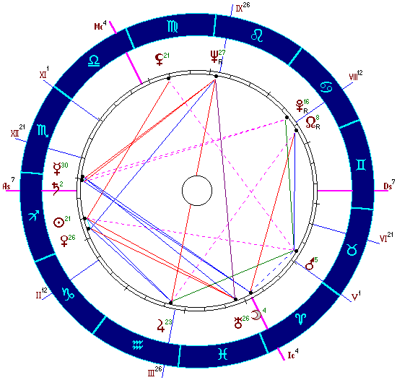
Девочка, родилась в 7:00 GMT 13 декабря 1926 г. (51 N, 2 W). Умерла 12 августа 1930 г. В постели она играла со спичками, загорелась ночная рубашка и девочка задохнулась. Когда ее обнаружили, оказалось, что нижняя часть ее тела сильно обожжена тлеющими простынями.
Исходя из психологических соображений, можно проверить карту
а) на непослушание,
б) на любовь к игре с огнем, хотя это общая детская привычка.
Восходящий Стрелец и Марс в 5-м доме кажутся достаточными для объяснения этих особенностей, но можно добавить и Луну с Меркурием в знаках Марса. Юпитер также находится в тесной параллели с Марсом. Хотя Сатурн, планета осторожности, не очень сильно поражен, его благоразумное влияние вряд ли проявляется в столь раннем возрасте.
Почему же огонь и почему именно удушье? На первый вопрос, по-видимому, отвечают шесть из одиннадцати точек (светила, 8 планет и асцендент), находящихся в огненном тригоне. Что касается асфикции, мы не можем отметить более ясные указания, чем оппозиция Юпитера и Нептуна, обе квадратуры Меркурия и оба управителя частей третьего дома, плюс Уран в этом же доме принимающий на себя две сильные квадратуры из первого дома. Отметим , что несчастный случай был спровоцирован самой девочкой. Близнецы не заполнены, но Меркурий в соединении с Сатурном - общее указание на возможность удушения. Можно добавить, что Луна - управитель 8-го дома, сама не поражена, но имеет параллель с Ураном, который сам в квадратуре с Узлами - наиболее неблагоприятное положение.
Точки реакции Кеннисона показывают несколько серьезных поражений.
Эта точка расположена на таком расстоянии от образующей ее планеты, на какое обитель этой же планеты отстоит от асцендента. В данном случае обитель Марса - Овен - отстоит от асцендента на 112 градусов и точка реакции попадает в соединение с Нептуном на 27 Льва .
Если обратиться к таблицам из части первой, то можно обнаружить, что Меркурий занимает неблагоприятный дом, асцендент несет предрасположенность к несчастным случаям, есть напряженность между Марсом и Нептуном.
В столь раннем возрасте дирекции трудно проследить, тем не менее, есть целый набор 1 направлений: Сатурн квиконс с Марсом Юпитер в оппозиции с Нептуном, Нептун в квадратуре с Сатурном, Луна в квадратуре с Узлами, Уран в тригоне с Меркурием, но он слишком слаб, чтобы спасти индивида.
Точка жизни стоит в квадратуре с Плутоном в 8-м доме. Даже медленные 1/4 дирекции дают: Плутон в полутораквадрате с Сатурном и Меркурий в соединении с Сатурном.
Пример 2
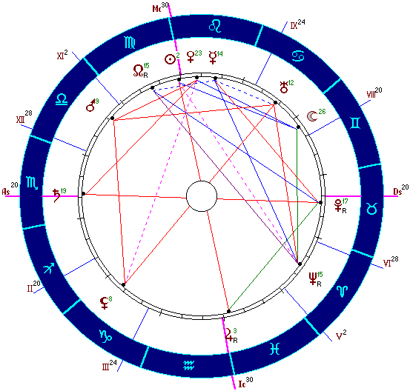

Леди, родилась 24 августа 1867 г. в 12:08 (17:08 GMT), Вашингтон (38 N, 77 W). Она потеряла сознание от газа из колонки во время приема ванны. Это было в Цюрихе 30 октября 1927 г. в 21 час. В августе 1899 г. чуть не утонула.
Здесь также присутствует вредное влияние Меркурия-Сатурна, и также включен Плутон, возможно как наиболее важный фактор в этом деле. Меркурий управляет 8-м домом и имеет несколько полезных аспектов, которые несомненно сработали для предотвращения фатального конца. Характерно расположена Луна в Близнецах в 8-м доме, она не повреждена. Ванна может быть оказалась здесь из-за Девы или Скорпиона или их обоих, в каждом из этих знаков есть плохоаспектированные планеты. Даже Весы могут иметь отношение к этому делу, ибо еще древние рекомендовали принимать ванну тогда, когда Луна находится в этом знаке.
Юпитер в неблагоприятном знаке, если посмотреть по таблицам. Имеется 4 серьезных сочетания: Луна-Уран, Луна-Нептун, Меркурий-Уран, Меркурий-Нептун. Дуга для асфикции 60 11', мы видим, что Меркурий движется к оппозиции с Нептуном, в натальном же тригоне между ними определенно заложен спасительный элемент. Т.к. 1/4 дуга равна 15 3' , воздействие удваивается, поскольку Солнце в тригоне к Плутону и одновременно Плутон в квадратуре к Солнцу. 4/7 - это 34 22', что дает Марс в квадратуре с Меркурием и Нептун в оппозиции с Сатурном, оба аспекта достаточно убедительны.
Для того, чтобы соответствующим образом описать астрологические указания на опасность смерти от асфикции, необходимо намного больше случаев, чем было доступно для моих исследований, хотя приведенные выше даннные и могут служить ориентирами.

6. УТОПЛЕНИЕ
Опубликовано большое количество случаев утоплений или почти утоплений, можно отобрать для справок следующие:
- Стенли Кондор, 13:45, 30 сентября 1894, штат Чешир.
- N.N. : 73, 100, 402, 198.
- Помню, что где-то встречал упоминание о том, что астролог Сефариал однажды чуть не утонул, но не могу найти это место.
- Мальчик утонул по дороге в школу (М.А. за январь 1917), дата рождения -29 апреля 1875 г. в 7:25 в Манчестере.
- Хартли, капельмейстер "Титаника" и юная леди утонули на одном и том же корабле (М.А. за август 1912 и декабрь 1912 г.). Хартли родился 2.06.1878, место не установлено (М.С. 28 Водолея , Asc 3 Тельца, Солнце 11 Близнецов, Луна 25 Близнецов, Меркурий 17 Тельца, Венера 28 Овна, Марс 17 Тельца, Юпитер 7 Водолея, Сатурн 1 Овна, Уран 26 Льва, Нептун 8 Тельца, Плутон 25 Тельца).
- Юная леди родилась 16.12.1891 в 7:00 в Солсбери.
- УТ 1. "Блестящий молодой человек", родился в 16:00 24 мая 1906 г. в Лондоне и утонул в мае 1926, катаясь на лодке.
- УТ 2. М., родился в Кройдоне, около Лондона 30 октября 1880 г., вероятно, асцендент в конце Рыб. В апреле 1927 г., катаясь на лодке, столкнулся с пароходом и чуть не утонул.
- Смотри также Примеры ниже и случай Разд6.
- В Р.А., 2-е издание, стр. 143 говорится, что утопление особенно показывается воздействием, включающим конец Близнецов и Стрельца или началом Рака - Козерога, и концом Овна - Весов и началами Тельца-Скорпиона. Эти градусы прилегают с каждой стороны к 0 Рака-Козерога и 0 Тельца-Скорпиона, где могут находиться пораженные планеты. Этот тезис неплохо укладывается в рассматриваемые случаи. Марс на линии 0 Тельца-Скорпиона встречается достаточно часто:
- Пример 3 ниже: Марс 1 Скорпиона в оппозиции с Луной, Нептун 1 Рака в оппозиции с Юпитером.
- Кондер: Марс 4 Тельца, Юпитер 5 Рака в квадрате с Солнцем.
- N.N. 100: Марс 1 Тельца, Уран 27 Стрельца.
- N.N.73: Сатурн 2 Тельца, асцендент 26 Стрельца.
- N.N.402: ............. , Луна 29 Близнецов в оппозиции к Марсу в 29 Стрельца.
- N.N.198: Марс 5 Тельца, Меркурий 5,5 Рака в квадрате с Сатурном.
- Мальчик, утонувший на пути в школу: Нептун 0 Тельца, Меркурий 27,5 Овна в оппозиции с Юпитером, Марс 2,5 Козерога.
Хартли: Нептун 8 Тельца, Луна 25,5 Близнецов в квадрате с Сатурном.
- Юная леди с Титаника: Марс и Уран 5 Скорпиона, Солнце 24 Стрельца, Луна 4 Рака.
- УТ 1, см. выше: Венера 28 Близнецов.
- УТ 2, ... : Марс 6 Скорпиона, Луна 28 Девы.

Последний случай единственный показывает вредное воздействие в середине мутабельных знаков и кажется исключением из правил, по крайней мере, касающихся утопления.
Возвращаясь к аспектам, необходимо указать контакты (не все плохие) между Меркурием и Сатурном во всех случаях кроме последнего и у "юной леди", даже если Меркурий находится в Козероге.
В 11-ти случаях, рассмотренных вые, мы имеем следующие аспекты Нептуна:
1: оппозиция с Юпитером, управителем 1-го дома, тригон с Марсом, упр. 4-го.
2: квадратура с Венерой управительницей 4-го дома.
3: квадрат с Меркурием в 4-ом доме, соединение с Ураном, квиконс с Сатурном.
4: соед. с Марсом, Юпитером, оппозиция с Сатурном в 4-ом доме.
5: полутораквадрат с Марсом, управителем 4-го.
6: секстиль с Марсом, управ. 4-го (debilitated).
7: соед. с Солнцем, управ. 4-го.
8: соед. с Меркурием в секстиле с Солнцем, оба управ. 4-го.
9: квадрат с управителем.
10: квадрат с Сатурном, управ. 4-го, оппозиция с Ураном.
11: оппозиц. с Солнцем и Марсом (Марс - соуправитель 1-го дома).
Это, очевидно, показывает, что опасность воды определяется воздействием Нептуна на управителя или повелителя или планету, находящуюся в 4-ом доме.
Однако, оказывается, что главной причиной утоплений является не Нептун, а Сатурн. Для предыдущих 11 несчастных случаев мы имеем следующие неблагоприятные воздействия Сатурна:
1. поражает Венеру и Юпитер.
2. в соединении с Луной и Меркурием.
3. в квадратуре с Солнцем.
4. в оппозиции с Марсом, Юпитером, Нептуном и М.С.
5. в квадратуре с Солнцем.
6. в квадратуре с Солнцем, Луной, Меркурием.
7. в соединении с Луной (широкий орб).
8. в квадратуре с Луной.
9. в квадратуре с Солнцем.
10. в квадратуре с Луной, Марсом, Юпитером.
11. никакого (натив был оживлен).
Отметим, что в пяти из 11 раз Стрелец оказывался на асценденте.
Я думаю, можно признать, что вышеизложенное показывает элементы критериев, необходимых для указания на опасность от воды.
Сейчас мы уделим несколько большее внимание на первый из этих случаев.
Пример 3
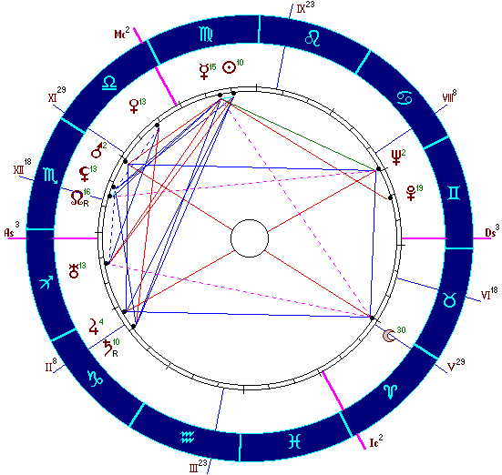

Мальчик, родился 2 сентября 1901 г. в 13:30 GMT в Манчестере (53 N 30, 2 W 10) и утонул в реке 12.08.1907 года.
Психологические соображения вытекают из восходящего знака, оппозиции Нептуна с его управителем и активной оппозиции Луны с Марсом. Здесь есть некоторые элементы смелости и непослушания, во всяком случае наличие ошибок, хотя последняя конфигурация легко может действовать без учета душевного состояния жертвы. Трудно точно сказать, как перечисленные факторы будут действовать на психологию и на внешние обстоятельства.
Мы уже проверили одиннадцать случаев на наличие поражающих факторов и воздействие со стороны Сатурна и Нептуна, а также указали на частое появление восходящего Стрельца. Мы также упомянули о частых аспектах (Меркурий - Сатурн) хотя и не всегда враждебных. Здесь есть тригон между Меркурием и Сатурном, но мы также видим Меркурий в квадрате с восходящим Ураном. На управителя восьмого дома (Луну) враждебно влияет сходящаяся оппозиция повелителя четвертого и одиннадцатого домов, находящегося в восьмом знаке (Марс). Оба враждебны и сильно поражены. Солнце составляет несколько хороших аспектов, приходит в трин к Сатурну, а потом в квадрат с Ураном и Плутоном. Сатурн - в оппозиции к куспиде 8-го дома.
Вернувшись к таблицам первой части, мы находим, что есть три критических положения в знаках : асцендента, Марса и Сатурна. Единственное критическое положение в домах - это Уран в 1-ом доме. В аспектах мы имеем: Меркурий-Сатурн, Марс-Уран, Сатурн-Уран.
Хотя, как и в Примере 1, натив умирает юным, есть много достаточных дирекционных указаний. 1 - дирекция Юпитера в трине с Сонцем портится слабым Юпитером; отметим Уран в оппозиции с Плутоном и Юпитер в соединении с Сатурном.
По 1/4 есть Уран в квадрате с Меркурием, Сатурн в квадрате с Венерой, Нептун в оппозиции с Юпитером, Луна в оппозиции с Марсом, а по 4/7 есть Солнце в квадрате с Ураном. Марс транзитный находится в 7 Козерога, вредно воздействуя на все четыре кардинальных знака.
Пример 2 - это также случай спасения утопающего в самую последнюю минуту. Он хорошо согласуется с правилами приведенными ниже.
Мы можем использовать для справок случай самоубийства путем утопления, приведенный в TextBook В.Э.Робсона. Мужчина родился 21 декабря 1881 года в 19:25, Бэкингэмшир. Светила поражены Марсом в начале Козерога, а Меркурий в полутораквадрате с Сатурном, который находится в 6 Тельца. Мы имеем Юпитер в соединении с Нептуном и Сатурном хотя и хорошем аспекте со светилами, но одновременно в квадратуре с асцендентом. Управитель в полутораквадрате с Нептуном. Можно было бы сказать, что это случай умышленного утопления , в отличие от других цитированных примеров случайного утопления? Эта карта плохо согласуется с таблицами 1 и 2, ибо Марс в Стрельце - это единственное положение в знаке, которое имеет довольно высокое значение, а единственное положение в доме, которое можно отметить - это Марс в двенадцатом доме. Есть четыре напряженных аспекта: Луна-Нептун, Меркурий-Уран, Марс-Сатурн, Марс-Нептун. Но эти напряженности с трудом можно свести к случайностям, хотя, как мы уже упоминали, трудно угадать, как далеко простирается размах таблицы 3.
Пока писалось вышеизложенное, следующие случаи выпали из внимания. В "Титанике" утонуло пять детей (братья,сестры), часы рождения неизвестны:
1. Девочка 12.03.1896.
2. Мальчик 22.05.1897.
3. Мальчик 12.08.1896.
4. Девочка 16.03.1900.
5. Мальчик 25.09.1901.
Следующий человек мог умереть от утопления или удушья: моряк, пропавший при столкновении корабля США S51 с "Сити оф Роум", 25 сентября 1925 года в 22:24; он родился 10 ноября 1897 года в 01:15, 45N, 93 W. Ref.Misc.10.

7. ОЖОГИ
Они составляют очень интересный вид несчастных случаев. Следующие случаи для изучения даны в дополнение к трем примерам, приведенным далее:
- ОЖ1 - ж.,13:30, 28.4.1902, Женева, обширные ожоги.
- ОЖ3 - ж., 9:0, 1.5.1907, Лондон, загорелась ночная одежда. Умерла 4.1.1918.
- ОЖ4 - м., 13:00, 19.6.1891, Бирмингем, дважды обжигал ноги, когда работал литейщиком.
- ОЖ5 - м., родился около полуночи 19.5.1881, Swindon, Wilts, обожжена вся кожа на правой стороне тела в конце ноября 1918 г. Дочь готовила, загорелась сковорода и натив обжегся, выхватив сковороду у дочери.
- ОЖ6 - ж., 1:00, 12.2.1893, Midlands, опасные ожоги на лице и шее в ноябре или декабре 1899.
- ОЖ7 - ж., приблизительно 10:30, 25.8.1901, Йоркшир, свеча воспламенила бумагу в темном шкафу, куда она заглядывала, обожжены спина, шея и грудь, около года в больнице. Случилось это 18.4.1918.
- ОЖ8 - м., 22:00, 16.7.1877, Лондон, сильно обожжены руки при неосторожном обращении с огнем.
- N.N. Nos. 192, 41; 687, 812, 889.

При исследовании ожогов я использовал все 19 случаев, из которых приведена данная выборка. В этих случаях некоторые факторы очень наглядны, хотя я бы не сказал, что специфические указания этого класса случаев слишком ясны. Из 19 случаев Луна 14 раз находилась в одном из последних четырех знаков зодиака и лишь дважды в первой половине зодиака (по одному разу в Овне и Льве - огненных знаках), еще один раз в Весах и один раз в Скорпионе.
Другая особенность - часто встречающиеся соединения Марса, что не является неожиданностью. Это было в 15 случаях, из которых 4 раза с Солнцем, 3 - с Ураном, по 2 раза с Сатурном, Юпитером и МС, по одному разу с Нептуном, Плутоном и асцендентом. В двух из этих 15 случаев был задествован и Меркурий.
Положение Марса в знаках не очень регулярное. Он был во всех знаках, кроме Стрельца, есть лишь намек на возможное преобладание в первых трех знаках - Овне, Тельце и Близнецах.
Элонгации Солнца и Марса весьма разнообразны. В среднем она составляет 42 градуса вместо 90 (смотрите, однако, предварительные замечания). В 10 случаях эти два небесных тела ближе 20 градусов и только трижды далее 70, причем в орбисе трина с максимумом 128. Видимо, потому, что такие удаленные общепринятые поражения как полутораквадрат, квиконс и оппозиция не являются существенными в случаях с ожогами.
Что касается общепринятых факторов, то можно с большой долей вероятности утверждать, что часто имеются поражения в мутабельных знаках, выделен элемент огня (либо в знаках, либо в планетах). Часто поражены Луна-Сатурн и Марс-Сатурн. Иногда поражен Нептун.
Пример 4
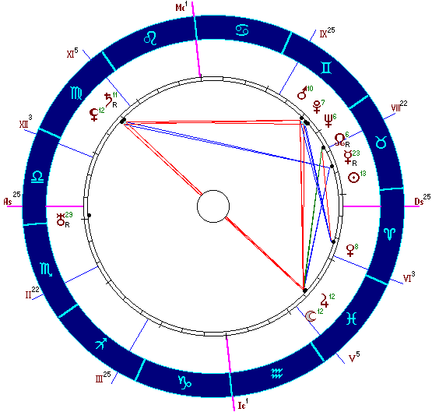

Женщина, 18:00 (17:00 GMT), 3.5.1891, Женева (46 N 12, 6 O 10), умерла от ожогов в 2:10, 9.5.1918.
Тяжелые поражения в мутабельных знаках могут служить индикатором небрежности. Восходящий Уран - это нетерпеливость, а пораженные планеты в 5 доме могут давать неосторожность,т.к. он традиционно несет предрасположенность к игре и риску в малых и больших делах.
Замечания, сделанные выше, полностью прослеживаются на этой карте, но только последний фактор заслуживает внимания - Уран в 29 Весов.
Положения в знаках Солнца и Юпитера неблагоприятные. Положения в домах Сатурна и Уран - тоже. Максимальное действие имеют Меркурий и Марс.
Дуга дирекции на момент смерти = 27 01'.
В одноградусных дирекциях Сатурн в оппозиции к Венере - управителю 8 дома, асцендент в оппозиции к Меркурию в 8 доме, Луна и Юпитер в секстиле к Марсу (в радиксе- квадратура), Солнце в соединении с Марсом. С помощью 1/4 дирекции мы имеем Меркурий в квиконсе с Ураном, Нептун в квадратуре с Луной, Юпитером.
Пример 5
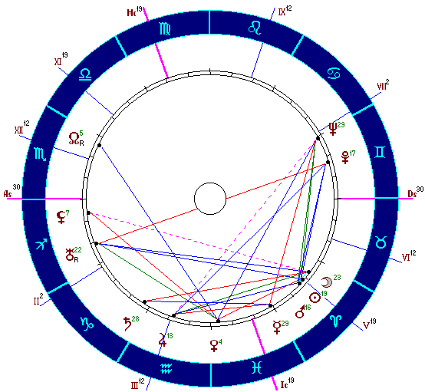

Мужчина, 22:50 (21:50 GMT), 8.4.1902, Женева (46 N 12, 6 O 10), умер 12:50, 3.9.1904.
Вряд ли что-то можно можно сказать в психологическом отношении , т.к. ребенок достиг всего лишь двух с половиной лет, делая многое еще бессознательно. Имеется поражение в мутабельных знаках, хотя и не такое сильное, как в предыдущем случае. Включен элемент огня (Уран в Стрельце), имеется квадратура Луны и Сатурна, если не Марса-Сатурна. Нептун тоже поражен, вместе с Ураном и Луной он образует специфическую конфигурацию.
Асцендент и Сатурн неблагоприятно расположены в занках, а Уран и Нептун занимают неблагоприятные дома.
Когда мы начнем определять наиболее чувствительные точки, то найдем ряд соединений, которые имеют плохие аспекты по отношению к асценденту, а все в совокупности привели к трагической и быстрой смерти ребенка. Это Солнце с Марсом и Ураном, Луна с Сатурном и Нептуном, Меркурий с Марсом и Ураном.
Можно сказать, что нельзя найти указания на смерть, имея дугу дирекции всего лишь в 2 25'.
Однако с точность в один градус Марс приходит в соединение с Солнцем, асцендент в квадратуру с Венерой. Появляется и два квиконса, которыми можно было бы и пренебречь, если бы они не шли от асцендента к куспидам 6-го и 8-го домов. Если использовать 2,5 прогрессию Марса, то он окажется точно на Луне, а транзитный Марс на день несчастного случая был в оппозиции с Юпитером.
Пример 6
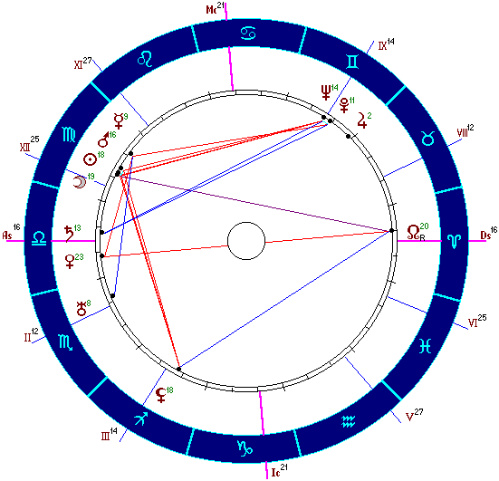

Леди родилась в 8:20 GMT, 10.9.1893 в Бирмингеме (52 N 30, 2 W). В возрасте трех или четырех лет ее руки и нижняя часть лица были обожжены так, что всю оставшуюся жизнь это приводило ее в отчаяние. Ее одежда вспыхнула от пламени свечи, усиленного сквозняком из открытых дверей.
Соединение Луны-Солнца-Марса довольно ясно указывает на опасность от огня, и хотя Нептун, находящийся в квадратуре со всеми тремя, обычно ассоциируется с водой, мы склонны считать его управителем как Рыб так и Стрельца вместе с Юпитером, что и дает частично ему огненные свойства. Обратите также внимание на Плутон.
Марс в Деве имеет слабое положение, но ребенка совершенно не в чем обвинить. Имеется несколько соединений, соответствующих характеру: Солнце-Марс, Меркурий-Марс, Сатурн-Уран.
Время несчастного случая точно не известно.
Когда эта книга готовилась в печать, мне стал известен случай короля Виктора Эммануэля Второго, N.N. 964, связанный с ожогами.
Про этого монарха известно, что когла он еще лежал в колыбели, жизнь его чуть было не закончилась: из-за неосторожности няни загорелась занавеска. Она спасла ребенка ценой своей собственной жизни, т.к. из-за полученных повреждений скончалась.
В другой раз с ним случилось несчастье, когда военный корабль, на котором он проводил свои выходные, налетел на скалы и затонул.
Согласно сделанным ранее заменчаниям, мы не находим Луну во второй половине зодиака, но есть сильный Марс в соединении с ней. Марс в знаке, который мы определили как возможный максимум и рядом с Солнцем (24). Марс не в квадрате с Луной, но в квадрате с куспидой 8-го дома в Раке и в трине с Сатурном, который будучи хорошо аспектирован, мог помогать в предохранении младенца от различных бед. Юпитер тоже давал указания на возможную опасность от огня. Нативу, как известно, это не повредило.

8. ОШПАРИВАНИЯ
Два пример будут даны ниже, а здесь перечислены случаи для изучения:
- Ошп1 - ж. случай из книги Рафаэля, родилась 15:55, 21.8.1894, 52 N 30, 0 W 00. Умерла 1.11.1894. Мать опрокинула чайник на ноги.
- Ошп2 - м., 9:00, 5.10.1909, Сидней , N.S.W. Сильно ошпарила лицо и шею в октябре 1911.
- Ошп3 - ж. 1:00, 23.2.1871, Лондон. Весной 1873 она упала в ванну с горячей водой. В конце-концов она вылечилась но часть плоти левой руки была удалена.
- Ошп4 - ж., 6:40, 20.3.1916, Лондон. Вскоре после рождения няня разбила бутылку с горячей водой на голом камне, где лежал ребенок. Сильные ожоги задней части тела. Этот случай подробнее описан в примере 19.
- Ошп5 - м., приблизительно 23:00, 5.4.1890, Лондон. Горло и рот сильно обожжены глотком аммония в возрасте 5 лет.
- Ошп6 - ж., 12:30, 24.1.1908, Филадельфия. В октябре 1912 г. попала на 8 недель в больницу с несколькими ожогами ног.
- Ошп7 - м., 3:23, 24.4.1928, Бостон, Массачусетс. ожоги паром из отопления 15.3.1931.
- Ошп10 - м., около 13:00, 23.8.1880, Джерсивилль. Ожоги ног из-за неосторожности няни.

Проверка этих случаев показала активизированность окончаний знаков Девы-Рыб и меньшую выраженность окончаний других мутабельных знаков. Эти области отмечены и в двух примерах, приведенных ниже. В восьми перечисленных случаях мы имеем:
1. 25 Стрельца - восходящий.
2. Марс в 28 Рыб сильно поражен.
3. Венера 22 Рыб.
4. Солнце 29 Рыб.
5. -
6. Сатурн 24 Рыб.
7. Сатурн 18 1/2 Стрельца.
10. Марс 21 Девы.
Марс и Юпитер связаны между собой:
1. они имеют секстиль,
2. они имеют оппозицию, Марс в Стрельце,
3. ........
4. Они имеют трин,
5. они имеют секстиль, Марс в Стрельце,
6. они имеют трин,
7. они имеют взаимную рецепцию, Марс в Рыбах, Юпитер в Овне,
10. то же самое,
Пример 7. они имеют соединение в Рыбах,
Пример 8. они имеют квадратуру (широкую), но Марс в Рыбах.
Есть некоторое противоречие между обнаруженными здесь хорошими аспектами Марса-Юпитера и фактами, перечисленными ранее. Благоприятные аспекты сами по себе, возможно, и не могут указывать на несчастье, но в комбинации с другими факторами они могут нести неприятности.
Возможно, надо указать на различие между активными элементами гороскопа и потенциальными. Согласно астрологической теории каждая болезнь, которая может произойти с человеком, наступает только вследствие определенного вредного воздействия при его рождении. Так, если у человека Солнце находится в оппозиции с Марсом, мы знаем, что в его жизнь неизбежно войдет определенная дисгармония, внутренняя или внешняя, а может быть и обе. Это активный фактор. Но очень большое число активных факторов сводится к тому, что я называю потенциальными элементами, которые сами по себе часто довольно безвредны, но показывают поле, в котором может разрядится активный элемент. Иногда оба фактора объединяются в одной конфигурации и тогда два элемента создадут ясное указание на определенную заботу. Иногда они могут различаться, по меньшей мере так, как любые элементы на карте. Если, следовательно, в этой книге я напишу, что как-будто бы безвредный фактор вызвал тяжелые последствия, то этим я скорее выразить предположение, что этот фактор был не активным, а лишь потенциальным (или причинным, если мы не постесняемся употребить это слово в отношении астрологии). Я вовсе не хочу опровергать предположение, что каждое несчастье человека должно иметь зловещий знак в гороскопе.
Венера обычно плохо расположена, будучи косвенно связана с огненными Юпитером и Марсом. Во всех случаях за исключением примеров 7 и 10 есть аспект между Луной и Марсом. В примере 7 Луна образует квадрат с Ураном в Овне, в примере 10 она сама в Овне.
Сильное влияние Солнца и Марса, которое мы видели при изучении ожогов, здесь не столь существенно. Луна, кажется, более важна, а Сатурн не такой сильный поражающий фактор как при ожогах, в картах в целом не афлектированы мутабельные знаки.
Кажется, что ошпаривания характерны для Рыб, в 11 использованных случаях имелось в сумме не менее 17 небесных тел в Рыбах, не считая Уран, Нептун и Плутон, движения которых слишком медленны, чтобы быть существенными. В среднем должно быть только 7. Марс в Рыбах 4 раза. В 8 из 11 случаев он благоприятно расположен в знаках - курьезное обстоятельство.
Ошпаривания вполне определенно связаны знаками Овен-Весы, здесь в сумме 29 небесных тел включая асцендент, в два раза выше среднего. Получается, что опасность несут как Овен-Весы, так и Рыбы.
Сатурн в Овне-Весах 5 раз, когда же его там нет, то он поражает планеты находящиеся там.
Пример 7
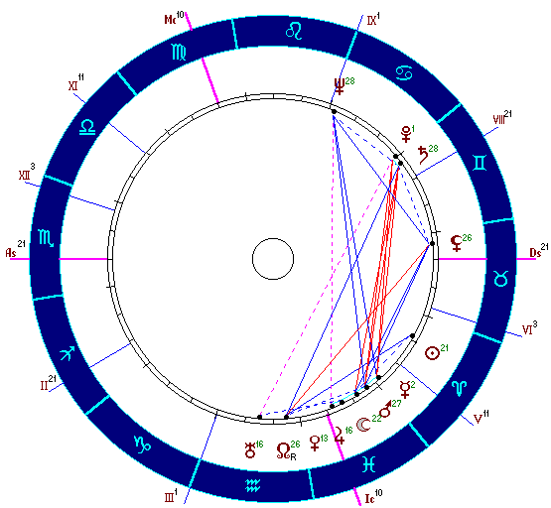

Мальчик родился в 21:30 GMT, 11.04.1915 в Эпсоме (51 N 10, 0 W 10). Упал в ванну с горячей водой и умер 23.10.1920 в тот же вечер.
В случившемся вины самого ребенка не было. Трудно сказать, что его привело к ванне, есть подозрение на приступ асфикции.
Это карта огромной трагедии, хотя такой жестокий конец мог бы быть и предотвращен тринами Нептуна, особенно с Луной. Меркурий слабо расположен в Овне и Юпитер в Рыбах. Что касается домов, Нептун слаб в 8-ом.
Имеется целый набор плохих конфигураций: Солнце-Сатурн, Луна-Уран, Луна-Нептун, Меркурий-Марс, Меркурий-Сатурн, Меркурий-Нептун. В дирекциях мы находим два мощных и существенных аспекта: Луна в соединении с Марсом (1 ) и Марс в квадратуре с Сатурном (1/4 ).
Пример 8
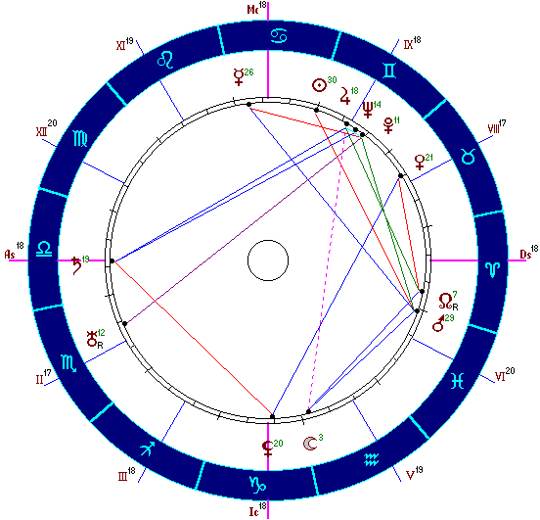

Мужчина родился в 12:57 (7:27 GMT), 21.06.1894, Калькутта (22 N, 88 O). В возрасте трех недель пальцы его рук и ног были перекусаны собакой, когда няня оставила его. Около года его ноги были так сильно ошпарены, что он чуть не умер. В восемь лет он чуть не скончался от пневмонии. В двенадцать упал со склона вместе с лошадью, которая погибла, а он сломал себе ребра. В четырнадцать лет сломал на катке обе руки. 28 сентября 1920г. при проверке трамвая его зажало между подножкой и платформой и потащило за собой; почти все кости у него были переломаны, а внутренности отбиты, таз разбит, а пузырь поврежден. Постоянные операции, как результат.
Такова печальная история несчастных случаев у этого человека, но мы рассмотрим здесь только случай ошпаривания, вызванный главным образом, несомненно, как и многие другие бедствия, квадратурой Солнца с Марсом, что мы уже отмечали. Сатурн находится в падении (?-перев.). А Юпитер, самая большая из всех планет, оказывается злым в 17 Близнецов, что мы увидим в последующих разделах.
Было бы трудно найти в этой карте специальные указания на каждое несчастье, но, вероятно, сделать это возможно, если провести подробное исследование дирекций, если к тому же обладать точным знанием многих задействованных факторов. Но такая задача выходит за рамки нашей работы.
Ясно, что основное влияние оказывает Солнце в квадратуре с Марсом в мутабельных знаках, но мы не должны упустить Уран на куспиде 2-го дома -планета в этом положении оказывает сильное влияние на физическое благополучие, а также и на финансовое вследствие оппозиции к куспиде 8-го дома.
Именно Уран в Скорпионе в этом положении показывает опасность для пузыря и, вероятно, несчастного случая, связанного с транспортом в целом.
Здесь нет слабых положений планет в знаках или домах, но есть несколько напряженных аспектов: Солнце-Уран, Солнце-Нептун, Луна-Нептун, Меркурий-Сатурн.
Дуга дирекции для железнодорожного несчастного случая 23 16'. Это дает такое важное воздействие, как Сатурн в соединении с Ураном, Венера в соединении с Нептуном, Юпитер в трине с Ураном. Последнее благоприятное влияние сводится на нет Ураном в квиконсе с Юпитером, если брать 1/4 дирекцию.
Когда он был ошпарен в возрасте около года, действовал Марс дирекционный в точной квадратуре с Солнцем, что весьма существенно.

9. ОГНЕСТРЕЛЬНЫЕ РАНЕНИЯ
В этой связи мы можем ожидать указания на ружья и стрельбу вообще, а они могут относиться к любой охоте, к любви, к умению выбора цели, меткой стрельбе, таким коммерческим занятиям, как изготовление оружия и боеприпасов, или к чисто случайной связи с оружием, когда человек становится жертвой несчастного случая без какого-либо психологического интереса к оружию, стрельбе или охоте. Более того, часто случается, что эти категории перекрываются, хотя так происходит и не всегда.
Исследование затрудняется незнанием деталей отдельных случаев или большинства их: например, Себастьян Португальский был застрелен (N.N.576), но установить, интересовался ли он оружием и, если да, то с какой точки зрения, теперь трудно.
Не имея достаточно примеров случайных ранений, я был вынужден начать исследование предмета с примеров умышленных ранений, ряд описаний которых имеется.
По-видимому, это показывает, без сомнения, что пулевые ранения и, вероятно, все насильственные удары на небольшой части тела, такие как порезы и удары ножом, и некоторые удары, связаны примерно с 6 Овна-Весов, было и несколько случаев, в которых были включены те же самые области Рака-Козерога. Приведем несколько случаев из NN:
- Эрцгерцог Франц Фердинанд- Луна 5 Овна;
- Герцог Греческий - Марс 1 Овна, Уран 6 1/2 Овна;
- Дон Карлос Португальский - Солнце 5 Весов;
- Луи Филипп Португльский - Марс 8 Овна;
- N.N. 332 - Уран 6 Весов;
- N.N. 827(первый выстрел в Бурской войне) - Асцендент 5 Овна;
- Генерал Буланже - Асцендент 8 Рака;
- Себастьян Португальский - Юпитер 5 Весов;
- Великая герцогиня Ольга - Венера 7 Весов;
- Гарри Тоу - Марс 8 Весов;
- N.N. 818 - Юпитер 10 Овна;
- N.N. 337 - Сатурн 7 Овна;
- N.N. 672 - Сатурн 6 Козерога.

Это выглядит довольно убедительно. Будет также отмечено, что эти планеты показывают:
- Много планет в началах мутабельных знаков.
- В 17 кардинальных знаков.
- В 16 мутабельных знаков, особенно Близнецов-Стрельца.
Последняя область связана со смертью в результате приговора суда в зоне Панамского канала, но, очевидно, что это слишком широкое предположение, ибо не все личности, приведенные выше, встретили свой конец подобным образом, хотя можно считать, что монархи, убитые анархистами, часто были судимы и получали приговор заочно, не зная о революционном "трибунале". Это, однако, редко можно сказать о самоубийцах, ибо они сами себя судили и вынесли приговор в свете их собственной жизни. Все это выглядит довольно натянуто, особенно когда задействован Юпитер, как в случае Тоу и N.N. 672. В картах уголовников он появляется неоднократно, что исключает возможную случайность.
Как и для 17 кардинальных знаков, по моим данным , это слишком насильственная область.
Остается начало мутабельных знаков, от 1 до 9, но чаще между 1 и 5, т.е. вблизи от пресловутой линии Альдебаран-Антарес. Может оказаться, что пагубные свойства и действительные специфические особенности всех этих областей связаны с фиксированными звездами. Определенно, эти мутабельные области появляются слишком часто, нет необходимости разработки доказательств, которые были бы достаточно очевидными для тех, кому трудно изучить класс гороскопов, с которыми мы работаем.
Разделить относительные величины этих областей, признаюсь, вне моих сил: они определенно показывают кровопролитие.
Оказывается, что ни у одной из этих областей нет специальных ссылок на несчастные случаи, как таковые и, к сожалению, у меня нет достаточного числа случаев, которые бы позволили мне решить, что показывает в этих случаях огнестрельного ранения элемент несчастного случая. Однако, выглядит странным, что в 4-х случаях, которые у меня есть, имеется вредное влияние Венеры-Урана в каждом, включая два соединения этих планет.
Выглядит выдающимся и 23 кардинальных знаков.
Изучаемые случаи:
N.N. 177 и 736 (Гамбетта).
Леди, родилась 7 мая 1876 г. в 19:00 в Иллинойсе (ссылка С 2). В нее случайно выстрелил мальчик, пуля попала в яремную вену. В этом случае очень характерно вредное влияние Тельца от Урана во Льве, и мы также видим, что два из четырех вышеуказанных районов заняты.
Четыре случая даются ниже.
Пример 9
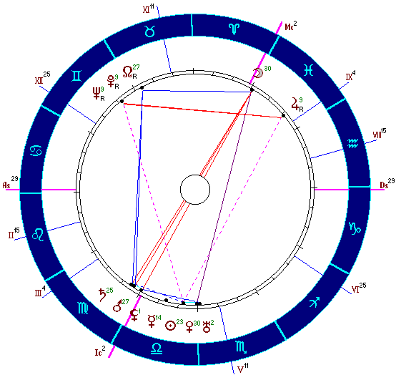

Мужчина родился 15 октября 1891 г. в 22:30 GMT, Линкольншир (53 N, 0 W 30). В него случайно попал его друг, только что купивший новое ружье, 02.01.1930 в 15:30. И он умер около 20:00 в тот же день.
Указывает ли отрицательность этой карты, вместе с сильным элементом на страдания от рук других? Карта - это головоломка и наверняка в ней не очень видно подтверждение моих предыдущих примечаний, т.к. области, упомянутые выше , заняты. Ближайшей является квадратура в 9 Близнецов-Рыб.
Марс и Юпитер находятся в выделенных знаках, но ничего нет в плохих домах. Есть две важных напряженности - Луна-Нептун и Меркурий-Марс.
Дуга 38 14. В 1 дирекции асцендент подходит к мутабельному кресту и, таким образом, к Венере, сопровождаемой Ураном. Куспида восьмого дома находится в оппозиции к своему собственному управителю.
1/4 мера начинается от Солнца к Урану, и, что интересно отметить, также приводит Марс в область 6 Весов.

10. УДАРЫ
Сейчас мы подходим к некоторым категориям несчастных случаев, которые определены широко и чрезвычайно плохо. Из-за отсутствия лучшего названия я назвал его, как указано выше. Но, как известно, удары бывают самых разных видов. Пулевое ранение, удар велосипедом, различные формы падения также можно отнести к ударам. Даже рану от раковины можно квалифицировать как удар а падение - это удар о землю или объект, на который падают.
Однако, я старался использовать слово "удар" довольно точно и выделил раздавливание в отдельный раздел, как и ранения и падения. В разделе "Несчастные случаи на транстпорте" я поместил только такие случаи, в которых сама жертва была пассажиром или водителем. Если она была сбита или раздавлена транспортным средством, эти случаи помещаются в соответствующие разделы. Строго говоря, раздел "Удары" не включает случаи, при которых пролилась кровь, такие находятся в разделе "Ранения".
Поэтому читатель должен согласиться с тем, что в этой классификации я сделал все, что мог. И, поскольку, классификация настолько затруднительна, нельзя найти очень точного различия по гороскопам.
Исследуемые несчастные случаи:
- УД 1 - Мужчина, родился 16.02.1888, 01:00, Манчестер. Разрыв правого глаза мячом для гольфа при игре с другом.
- УД 2 - Женщина, родилась 19.04.1902, около 16:00, Эрит, Кент. 17.09.1920 г. в результате удара потеряла левую ногу ниже бедра.
- УД 3 - Мужчина, родился 04.03.1918, 22:38, Мелкшем, Уилтшир. Бежал перед грузовиком 23.10.1924 г., разбита коленная чашечка, разбит и поврежден затылок.
- УД 4 - Женщина, родилась 21.02.1899 г., 02:00, Лондон. В одиннадцать лет из-за удара, полученного при игре, ампутирована левая нога.
- УД 5 - Мужчина, родился 08.09.1893, 05:05, Бромхэм, Уилтшир. Груз соскользнул с крюка крана и зажал его руку, раздробив несколько небольших косточек.
- УД 6 - Мужчина, родился 04.02.1877 г., 18:30, Врексхэм, Денбишир. В начале 1920 г. разбил челюсть при запуске грузовика - отскочила рукоятка.
- УД 7 - Мужчина, родился 12.10.1895, 10:00, Лондон. В конце 1919 г., во время несчастного случая с грузовиком в Багдаде сломал ногу. Теперь эта нога короче другой.
- УД 8 - Мужчина, родился 26.07.1920, 01:00, Сидней, Н.Ю.У. Задавлен машиной 29.06.1927 г.
- Д 9 - Мужчина, родился 11.02.1871 в 16:50, Сидней, Н.Ю.У. В августе 1923 г. сбит машиной и сломал ноги. В декабре 1922 г. ему на голову упал стройматериал и он получил серьезную травму.
- УД 14 - Женщина, родилась 11.09.1922, 15:40, в Бостоне, штат Массачусетс. Сбита машиной 05.10.1929 г.
- УД 17 - Мужчина, родился 6 июля 1908 г. в 23:53 в Штуттгарте. (ШТЕРН УНД МЕНШ, ноябрь 1931 ). Натив был серьезно покалечен в боксе и, как показал рентген, повреждена селезенка, так что не было надежды на то, что он переживет двадцать восемь лет. Выразительный гороскоп, который сравним с ЖД3.
- УД 18 - Женщина, родилась 19 ноября 1879 г., 17:15, Мидлэндс, 11.01.1930 г. машина сбила ее с ног и разбила таз. Полное восстановление.
- УД 19 - Женщина, родилась 13 апреля 1901 г., 21:00, Лондон. Грузовиком сбита с ног. Ноги пришлось ампутировать ниже колен, потом из-за сепсиса пришлось удалить и колени.
- N.N. 853, 890, N3 и 4.

Два Примера ниже.
При изучении этих и других случаев я нашел уместным упомянуть следующее:
1. 4 - 8 Овен-Весы: кажется, что эта область связана с излиянием крови, во всех этих случаях (всего 20) трудно исключить те, при которых пролилась кровь, как в УД9 выше и Примере 10 ниже. Это происходит только 4 раза из 20, поэтому кажется, что не имеет отношения к этому классу случаев.
2. 15 - 19 кардинальных знаков: эти градусы встречаются 10 раз, со строгим соблюдением пределов этой зоны, следовательно, ее можно считать важной. Я не хочу предполагать, что эта зона связана с падениями, с которыми мы будем иметь дело позднее, но это может иметь и более широкое значение.
Здесь интересно отметить мимоходом, что как у миссис Бесси Лео, так и у нынешнего писателя Сатурн находился в квадратуре с асцендентом почти в тех же самых градусах (17 Рак-Весы) и у них обоих были опасные падения в детстве (Рак). (Смотри ЭЗОТЕРИЧЕСКУЮ АСТРОЛОГИЮ, "Человеческий документ"). Падение Лео было вызвано толчком детской коляски, где он находился и которая опиралась о песочницу. Однако он не совсем избежал опасности, так как его очень полный дедушка, вернувшись домой, разгоряченный прогулкой, все же тяжело уселся на него. Возможно, это связано с тем, что Уран находится в первом доме (Первый дом = бабушка и дедушка).
3. 20-24 кардинальных знаков: встречаются 9 раз, но я не могу установить их специфическое значение.
4. 24-28 фиксированных знаков: эта зона, которая не встречалась в предыдущих типах несчастных случаев, здесь встречается 14 раз и должна считаться важной в этом классе несчастных случаев.
5. 0-9 мутабельных знаков: встречается 14 раз, но этот интервал, конечно вдвое больше других.
6. 15-19 мутабельных знаков: это было отмечено ранее и здесь встречается 13 раз. Получается, что 24-28 фиксированных знаков, является действительно основной зоной в этих случаях.
Можно ожидать критики, если учесть, что эти зоны покрывают все вместе 116 или около трети зодиака, так что было бы странно, если бы некоторые планеты не появились в одной или двух из них в любом случае. Однако, то, что мы обычно находим в гороскопах несчастных случаев, это серьезное поражение, включающее эти зоны или некоторые из них. С другой стороны, нужно учитывать, что несчастные случаи - это довольно частые явления и т.к. эти зоны часто бывают заняты, люди встречаются с несчастными случаями. Вероятно, встреча с человеком, не испытавшим физического несчастья, будет большой редкостью, хотя, конечно, в этой работе, насколько возможно, отобраны серьезные случаи.
Возвращаясь к характерным аспектам случаев, упомянутых здесь, нужно сказать, что трудно найти несчастный случай, при котором три хилегиальных точки (Солнце, Луна, асцендент) или управитель не находились бы в плохом мажорном аспекте с Марсом или Ураном, поражения Сатурна здесь редки.
Я возьму два примера, первый из которых интересно сравнить с Примером 8.
Пример 10
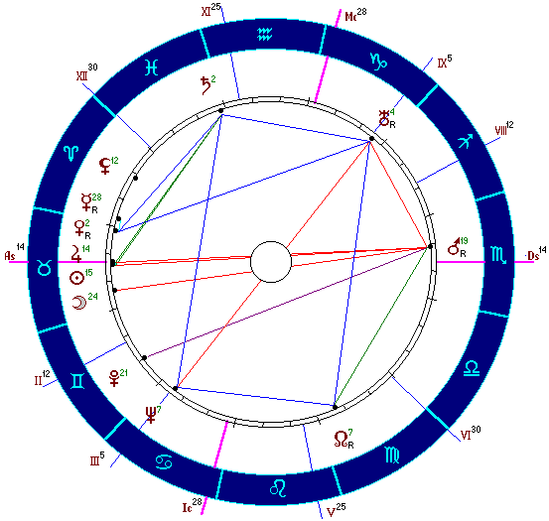

Леди, родилась 5 мая 1905 г., в 05:00 (12:00 GMT), Пасадена, штат Калифорния (34 N, 103 W). 1 марта 1925 г. ее протащила 30 футов машина, под которую она попала; она была ужасно покалечена, руки исполосованы, позвоночник смещен, лицевые кости переломаны, грудина разбита, она провела девять месяцев в больнице с двумя опытными сиделками.
Это смешанный случай и его можно было бы с одинаковым успехом поместить в три или четыре раздела.
Солнце и управитель восьмого дома Юпитер проявляются в полную силу из-за оппозиции Марса в углах. Луна движется в квадратуре с Сатурном, показывая, вероятно, раздробленные кости. Хотя у Меркурия и Венеры есть хороший аспект, он расходится из-за их ретроградного движения.
Из шести областей первая, четвертая и пятая зоны сильно выделены. Машину, как таковую, я помещаю под Юпитером и девятым домом, и мы видим, что планета и дом крепко связаны. Отметим излияние крови (переломы руки) и включение первой зоны, которую я связываю с кровопролитием, или, по меньшей мере с разрывом кожи. Кажется, что Луна в квадратуре с Сатурном в Рыбах показывает руки; хребет и грудина оказываются под поражениями Тельца и Скорпиона, а лицо под влиянием пораженных планет в первом доме и оппозиции в кардинальных знаках (о параличе смотри Е.Р.А.), но аспекты между главными планетами хороши - следовательно условия не действовали постоянно и могли не проявиться вообще. Результат не должен был быть таким ужасным. Здесь, как это часто бывает, потенциальные факторы сами по себе безвредны, но указывают направление для действия активных факторов.
Солнце, Меркурий и Сатурн находятся в неблагоприятных знаках, а Меркурий и Сатурн в неблагоприятных домах. Плохие аспекты: Солнце-Уран, Луна-Сатурн, Марс-Уран - характерны и сильны.
Дуга дирекции - 19 50'. Дирекции исключительно ударные и предлагают сокрушительный отпор тем, кто отбрасывает и чернит символические методы. Посредством 1 дирекции мы имеем асцендент в квадратуре с Сатурном, Меркурий в оппозиции с Марсом, Солнце и Юпитер в квиконсе с Ураном, и Марс к куспиде восьмого дома, тогда как хорошее влияние показывается Нептуном в секстиле с Луной. С 1/4 мы имеем следующие грозные прогрессии: Солнце-Юпитер в оппозиции к Марсу, Луна в квадратуре с Сатурном (сходится).
Пример 11
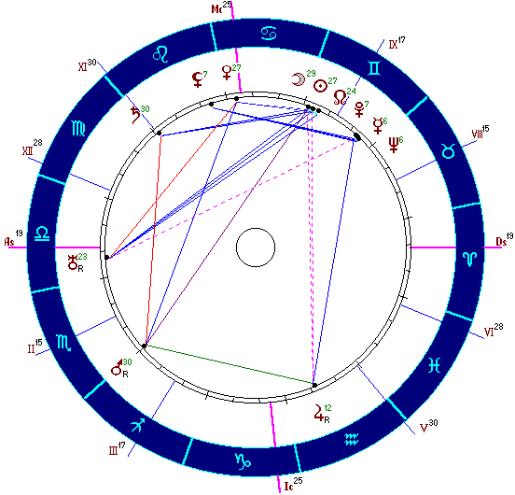

Мужчина, родился 17 июня 1890 г. 14:02 GMT, около Лондона (51 N, 0 W). Моряк - пенсионер находился на борту судна, идя по палубе по вызову своей жены, остановился перед ней, в этот момент его голова была снесена блоком крана.
Здесь есть интересный момент. Было ли связано это с сознанием? Вероятно здесь не было боли и не было осознания того, что произошло. Карта поражена не сильно и даже рассмотрение (теми, кто верит) таких позиций, как гелиоцентрический Марс (в 18 Стрельца) и гелиоцентрический Сатурн (4 Девы) не делают карту настолько грозной, насколько этого требует чисто формальный взгляд на гороскоп. Точки реакции также не решают проблемы.
Однако, я склонен обратиться к фактическому образу гороскопа: то есть, я уверен, что он показывает вещи, находящиеся далеко от нашего сознания. Мгновенная смерть человека от удара должна иметь соответствующие дирекции и натальные поражения.
Действие жены проявляется через Венеру и Весы, а то, что он находился на борту с целью получения пенсии показывается Марсом, находящимся во втором доме; Нептун в восьмом доме указывает на конец у моря; Уран в соединении с асцендентом должен отвечать за удар по голове.
Из наших зон задействованы 2, 3, 4 и 5, хотя 4-я включена здесь только благодаря расширению орбисов.
Самое плохое положение, вероятно, Урана на асценденте, квадратура с управителем восьмого дома и три полуквадратуры из этого же дома.
В таблицах Марс находится в неблагоприятном знаке, а Сатурн и Уран в плохих домах. Напряженности: Солнце-Сатурн, Солнце-Уран, Меркурий-Сатурн, Меркурий-Уран.
К сожалению, неизвестна дата смерти, чтобы применить дирекции.

11. РАЗДАВЛИВАНИЕ
Под этим термином я включаю некоторые случаи столкновений, при которых жертва остается скорее раздавленной, чем разрезанной или раздробленной, это также случаи, которые точно описываются тем, что грузы падают на натива.
Исследуемые случаи:
- Ниже два случая приведены в качестве Примеров.
- Разд1 - Женщина, родилась 13.04.1899 в 10:30 в Женеве. Раздавлена автомобилем 28.01.1909 г. в 14:50.
- Разд2 - Женщина, родилась 02.05.1905 г. в 13:00 в Женеве. Раздавлена автомобилем 14.08.1906 г. в 11:50.
- Разд3 - Мужчина, родился 10.08.1907 в 15:40 в Женеве. Умер 12.12.1910 г. в 10:50, раздавлен трамваем.
- Разд4 - Мужчина, родился 08.12.1884 г. в 02:00, Девоншир. В детстве раздавило ногу упавшим кирпичем.
- Разд5 - Мужчина, родился 01.10.1882 г. в 23:30 в Лондоне. Тяжелым грузом сильно раздавило ноги и правое колено, 14.03.1929 в 11:30.
- N.N.390.
- Разд6 - Мужчина, родился 14.12.1885 г. в 11:12 в месте с координатами 51 N 26 и 2 W 10. В возрасте от четырех до пяти лет был сброшен пони, в девять лет кости на ноге раздавлены лошадью, чуть не утонул в двенадцать лет, раздавлен при крушении футбольной трибуны в апреле 1901 г., когда многие погибли, серьезно порезал палец на покосе.

Относительно этого последнего случая мы можем сказать, что несчастный случай с лошадью (смотри также Раздел 19) может быть приписан конфигурации Марс-Юпитер-Сатурн (только Марс находится в минорном аспекте с Юпитером и Сатурном, возможно, что здесь Уран узурпировал свою власть, как это часто бывает), а также Солнцу в квиконсе с Нептуном, что также может быть причиной спасения от утопления. Благоприятно то, что Луна в оппозиции с Марсом - расходящаяся.
Относительно первых трех из вышеприведенных случаев и N.N. 390, все из которых касаются транспортных средств и столкновений, я не думаю, что то, что в каждом из них Нептун поражен оппозицией не имеет значения. Кто-то может быть склонен поместить автомобили под Юпитер, а Нептун, хотя он часто соотносится с этой планетой через Рыбы, как правило, не связывается астрологами со Стрельцом. Однако, это может быть ошибкой. Возможно, что Нептун "дублирует" как положительного, так и отрицательного Юпитера. В мифологии говорится, что он создал лошадей и он обычно изображается в колеснице. Ни Юпитер не поражен аномально в этих случаях, ни Меркурий.
Основные поражения в этих четырех случаях соответственно:
Разд1: Солнце в квадратуре с Марсом, Луна в оппозиции с Ураном, Сатурн в оппозиции с Нептуном.
Разд2: Солнце и Юпитер в оппозиции с Марсом, Уран в оппозиции с Нептуном.
Разд3: (Марс в соединении с Ураном) в оппозиции с Нептуном.
N.N. 390 (Солнце в соединении с Венерой) в оппозиции с Нептуном, Луна в оппозиции с Сатурном, асцендент в оппозиции с Меркурием.
Зона, которая появляется повсеместно, это начало мутабельных знаков.
В Разд4 - это сильная оппозиция Солнца и Сатурна, и примечательно, что в этом случае груз упал сверху и раздавливание не явилось результатом бокового удара в горизонтальной плоскости, как в большинстве транспортных несчастных случаях. Сатурн поражен сверху в гороскопе -Солнце находится в опасной зоне, а Луна и Юпитер, хотя сильные, в другой. Меркурий и Марс принимают квадратуру Урана, но есть тригон Луна-Юпитер. Натив, хотя хромой, человек блестящих способностей и исключительно способный спорщик.
В Разд5 мы снова видим, что Сатурн поражен сверху. Луна находится в квадратуре с Ураном, а Меркурий в соединении с Марсом. Другой опытный спорщик и писатель-экономист. Критические области представлены с трудом, кроме Солнца в 9 Весов. Травма временная, хотя и очень болезненная.
Оба этих случая, а в действительности все семь, показывают поражения хилегов.
Пример 12
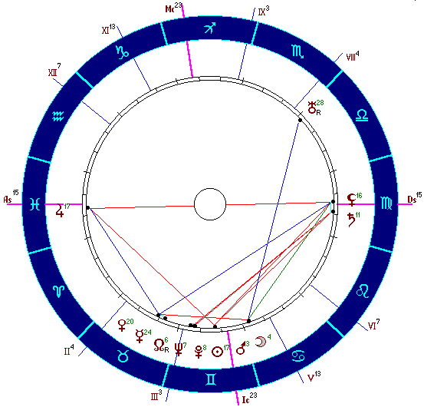

Мужчина родился 08.06.1891 г. в 01:00 (0:00 GMT) в Женеве (46 N 12, 6 O 10). Раздавлен двигателем 30.08.1920 г. в 20:45.
Если наше предположение о связи между Нептуном и автомобилизмом верно, то мы наверняка найдем здесь какие-либо подтверждения. Нептун в третьем доме является слабой планетой, имеющей близкое соединение с Плутоном и квадратуру с Сатурном. Юпитер восходит в своем собственном знаке и, согласно традиционной астрологии, должен быть охранителем, несмотря на плохие аспекты, в которых он оказывается (есть также и хорошие). Но Таблица 3 показывает слабость Юпитера в Рыбах. Квадратура Солнца и Юпитера находится, конечно, точно в критических градусах. Как сильный пагубный аспект с хилегом, мы имеем соединение Луны и Марса. Это, наверняка, должно оказывать фатальное влияние на описываемые несчастные случаи; больше нет ничего, что можно было бы выделить.
Согласно таблицам, Юпитер ослаблен знаком, а Солнце и Сатурн - домами. Присутствуют сильные неблагоприятные аспекты: Солнце-Марс, Солнце-Уран, Солнце-Нептун, Марс-Уран, Марс-Нептун.
По 1 дирекции Солнце в тригоне с Юпитером и асцендентом (вместо натальной квадратуры). По 4/7 Юпитер и асцендент в квадратуре с Луной и Марсом, Венера в соединении с Нептуном и Плутоном, Солнце в соединении с Луной и Марсом. По 1/4 Сатурн в оппозиции с Юпитером, квадратура с Солнцем.
Пример 13
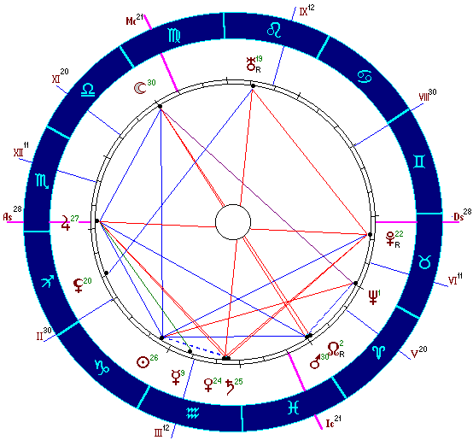

Мужчина родился 16.01.1876 г. в 03:55 GMT в Чилкомптоне (51 N 16 и 2 W 30).
В 1924 г. ему на голову свалился с крана груз, весом 1 центнер (50,8 кг), вызвав полный временный паралич и кровоизлияние в печень; кости остались целыми.
В этом гороскопе, как и в предыдущем, мы находим неспособность восходящего Юпитера защитить, тем не менее мы предполагаем, что без него у этого случая были бы более серьезные последствия. Это возможно, но не поддается доказательству. Но Юпитер поражен. Как в случаях Разд 5 и Разд 6, приведенных выше, Сатурн поражает, но в карте он находится низко, хотя выше Венеры, управительницы 6-го дома. Отметим Солнце и Меркурий в квадратуре с Нептуном для паралича (Е.Р.А., Параличи). Также поражения Юпитера и Марса в 29.5 Рыб для печени. Случай Ошп4 с Солнцем точно в том же месте, давшем желтуху (смотри Пример 9).
Это очень сильно пораженная карта. Что касается зон, то смотри Венеру и Сатурн около 25 фиксированных знаков, упомянутых в разделе "Удары". Две мутабельные зоны не проявляются.
Этот случай не подтверждает значение таблиц, ибо Меркурий в третьем доме - всего лишь слабая позиция в доме, плохих положений в знаках нет. Здесь есть также одна напряженность: Марс-Нептун.
По 1/8 дирекции Плутон находится в оппозиции с асцендентом, Уран в оппозиции с Сатурном, 1/4 - Юпитер в секстиле с Меркурием. 4/7 - Нептун в оппозиции с асцендентом; 1 дирекция: Луна-Марс в квадратуре с Ураном.
Это достаточно наглядно. Хорошей дирекции Юпитера в секстиле с Меркурием достаточно для того, чтобы смягчить до определенной степени последствия несчастного случая, но нужно помнить, что натив сам по себе не подает никаких надежд.

12. РАНЕНИЯ И ПОРЕЗЫ
В этом разделе я предлагаю рассмотреть несчастные случаи, основной характеристикой которых является излияние крови, чем они отличаются от раздавливаний и ударов. Здесь, как и при огнестрельных ранениях, гораздо легче получить случайные повреждения, чем умышленные.
Мы можем, например, вспомнить императрицу Элизавету Австрийскую (N.N. 809), убитую анархистом ударом кинжала. Это показывает пагубное влияние в начале мутабельных знаков (Уран в 5 Рыб), что мы так часто видели, а также в 17 кардинальных знаков (Марс в 17 Козерога). Фактическая опасность, по-видимому, показывается Луной в соединении с Сатурном, включая другие, уже упомянутые зоны. Уже наблюдалось ранее, что область в начале кардинальных знаков (и особенно Овен и Весы) связана с порезами и потерей крови, но в случае Императрицы мы имеем только Солнце в 3 Козерога, правда, в пределах орбисов Марса.
Изучаемые случаи:
- Ран1 - Мужчина, родился 13.12.1878, в 02:45, в месте с координатами 51 N 09 и 53 О 00. 25.01.1914 г. перерезал артерию.
- Ран2 - Женщина, родилась 23.06.1917 в 09:20-09:30, Меерут, Индия, 29 N 00 и 78 О 00. 16.07.1930 г. сломала ключицу, выполняя гимнастические упражнения, сильно порезала руки, разбив бутылку, а также 03.09.1930 г. была укушена осой.
- Ран3 - Мужчина, родился 12.01.1915 г. в 05:00 в Буэнос-Айресе. Воспитывался для аргентинского ВМФ, но в двенадцать лет отрубил себе палец, играя с топором.
- Ран4 - Мужчина, родился 15.12.1879 г. около 04:00 в Нью-Йорке. Уперся руками в зеркало, которое упало, серьезно порезав ему ноги.
N.N.832 - лоб был серьезно порезан стеклом, разбитым падением снега. Я подозреваю, что снег и лед приходят в основном благодаря влиянию Нептуна, который в этом случае находится в 25 Овна.
- Случай из B.J.A., за май 1921 г., пол не записан, родился 17.07.1904 в 04:45 в Глазго. Умер в феврале 1907 г., проглотив вязальную спицу, которая пронзила горло.

Во всех этих случаях начала мутабельных знаков заняты, исключая курьезный и трудный для сравнения случай вязальной спицы. Также наблюдается тенденция загруженности последнего деканата Близнецов -Стрельца - N2 единственное исключение из этого, которое, вообще, я связывал с утоплением.
Многие случаи утопления связаны с лодкой, получившей удар.
Хорошо представлена середина кардинальных знаков: Ран1- нет, Ран2 -Венера в 17 Рака, Ран3 - Марс в 16 Козерога, Ран4 - Луна в 19 Козерога, N.N. 832 - Сатурн в 15 Козерога.
Три случая в этом классе показывают планету в 24 Водолея, а в другом мы имеем Марс в оппозиции Плутону, приблизительно в 24 Тельца. Ран4 имел Плутон в 26 Тельца, так что только вязальная спица выпадает из этой категории, в гороскопе которой, с точки зрения традиционной астрологии, мы должны ожидать показа фиксированного поражения, принадлежащего локализации ранения.
Пример 14
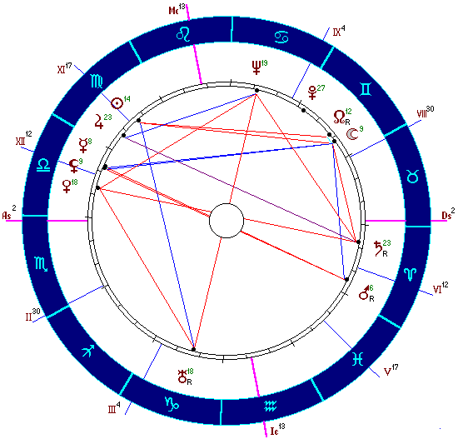

Это смешанный случай, частично связанный с ударом.
Девочка, родилась 6 сентября 1909 г. в 10:00 GMT в Лондоне. В возрасте четырнадцати лет, она попросила разрешения сходить одной на ярмарку. Там ее ударила в рот лодка-качеля, так, что она потеряла сознание. Верхняя губа и язык оказались разбиты.
Незначительная степень своеволия, которое привело к этому случаю находится в соответствии с асцендентом Марса и управителем в Овне.
Девочка потеряла сознание и не помнила о том, что произошло, это согласуется с затуманивающим эффектом Нептуна, серьезно поражающему так много планет из ментального дома.
У нас есть сильные доказательства несчастных случаев в этих зонах: пораженный Уран в 17 кардинальных знаков, Марс-Меркурий - в начале Овна-Весов и Солнце в 13 Девы, недалеко от 17 мутабельных зон.
Светила расположены хорошо, что означает отсутствие последствий. Там нет серьезного постоянного обезображивания.
В целом локализация будет рассматриваться позднее, но мы можем вполне определенно связать язык и губу с Меркурием, находящимся в оппозиции с Марсом, но, к счастью, расходящейся. Этот последний факт может объяснить исцеление раны и отсутствие обезображивания.
Согласно таблицам, Меркурий и Сатурн ослаблены домом. Есть напряженности Солнце-Уран, Солнце-Нептун, Меркурий-Уран.
В 1 дирекциях находим Солнце в квадратуре с Плутоном, Меркурий в оппозиции с Сатурном, Уран в квадратуре с асцендентом, Марс в квадратуре с Нептуном, Луна в квадратуре с Юпитером. Все 1 дирекции составляют наиболее грозный массив.

13. НЕСЧАСТНЫЕ СЛУЧАИ НА ТРАНСПОРТЕ
Под этим заголовком объединяются случаи, в которых натив сам вел машину, мотоцикл, или ехал на велосипеде, или же был пассажиром. Несчастные случаи, связанные с каретами и другим гужевым транспортом в наши дни довольно редки. Случаи, когда натив был пешеходом, сбитым или раздавленным транспортом, я объединил, как было объяснено выше, под другим заголовком. Такая классификация неизбежно будет очень неудовлетворительна, но, возможно, она будет достаточна для практического использования, особенно для работы, которая не претендует на всеобъемлемость, а является всего лишь вводной.
Несчастные случаи такого рода хорошо подтверждают традиционные правила. Как и можно было бы ожидать, почти всегда присутствует поражение мутабельных планет, Меркурия и Юпитера. Первая планета свидетельствует о цикличности несчастных случаев, и, возможно, о несчастных случаях, произошедших в ходе обычных поездок, таких, как на работу и с работы. Путешествия, связанные с Юпитером, обычно имеют исследовательский элемент. Поражения, связанные с Сатурном, говорят об опасности перелома костей, а с Ураном - об ударе. Поражения в мутабельных знаках и, особенно, в Близнецах-Стрельце - общие, таким образом, существуют поражения от третьего до девятого домов. Нам встретятся многие зоны, о которых мы уже говорили, но нерегулярно, и пока не будет открыто их внутреннее значение, кажется невозможным проследить их появления в отдельных случаях.
Изучаемые случаи:
- Тр1 - Мужчина, родился 21.04.1896 в 03:00 в Грэнтхэме, Линкольншир. Сломал бедро 28.08.1901 г., сломал правое плечо 27.09.1905, которое четыре дня спустя пришлось ампутировать. 06.09.1927 г. вылетел с мотоцикла при столкновении с машиной, плечи, колени и лицо сильно порезаны. 21.10.1928 г. свалился с мотоцикла из-за пробуксовки на листьях: плечи, бедро и ноги сильно порезаны. Отметим, что все эти несчастные случаи произошли осенью.
- Тр2 - Мужчина, родился 25.10.1904 г. в 20:57 в Лондоне. Убит, когда ехал наблюдать полное затмение 29.06.1927 в 6 Рака.
- Тр3 - Мужчина, родился 15.01.1885 в 01:00 в Олдершоте, Гемпшир. Несчастный случай на велосипеде. Позднее убит в Македонии.
- Тр4 - Мужчина, родился 13.05.1903 между 10:00 и 11:00, Ричмонд, Йорк. Несчастный случай во время езды на мотоцикле, 17.01.1931 г., контузия и шрамы на лбу.
- Тр5 - Мужчина, родился 19.11.1867 г. в 23:00 во Фроуме, Сомерсетшир. Серьезный несчастный случай 19.12.1913 г.: на него наехала девочка и теперь он хромает.
- Тр6 - Мужчина, родился 03.12.1895 в 06:45 в месте с координатами около 17 N 30 и 72 О 30. Сломал лодыжку ночью 28.05.1927 во время дальнего мотопробега в Уэльсе, повредил бедро.
- Тр7 - Мужчина, родился 29.02.1904 в 07:05 в Девайзесе, Уилтшире. Утром 20.06.1921 г., когда он на мотоцикле ехал на работу, на него наехал паровой каток. Перелом ног в нескольких местах. Сравните Тр24, ниже (тот же самый день).
- Тр15 - Мужчина, родился 09.08.1897 в 19:30 - 19:45 в Мелкшэме, Уилтшир. 17.08.1928 г. перелом ноги в несчастном случае на мотоцикле, нога срослась плохо, ее пришлось ломать и сращивать заново.
- Тр21 - Женщина, родилась 01.05.1878 в 11:00 в Хастингсе, катаясь на велосипеде, попала под телегу, сильно раздавлена. Нарушен слух с одной стороны.
- Тр22 - Мужчина, родился 31.10.1901 в 21:00 в Найнтикоуке, штат Пенсильвания. Серьезно порезал подбородок и голову при столкновении с машиной, которую вел астролог, родившийся под знаком Водолея.
- Тр23 - Мужчина, родился 07.03.1907 г. в 02:00 в Пенсильвании. Убит 20.11.1921, во время езды на велосипеде, сбит машиной и попал под колеса. Сестра - близнец страдала от зоба.
- Тр24 - Женщина, родилась примерно во время ленча 29.02.1904 г., Лондон. Попала под телегу за домом (поражения включают рака) в январе 1908 г. Правую ногу пришлось ампутировать до колена. Смотри Тр7 выше.
- N.N. 893, 979.
- Три примера ниже.

Всего я использовал 21 случай из этой категории, другие были получены уже после того, как эта работа была закончена. Типичные контакты: Юпитер в поражении с Марсом, Сатурном или Ураном; Юпитер в квадратуре с Меркурием; Меркурий в поражении с Марсом или Ураном; Марс в поражении с Ураном.
Пробуксовка происходит, вероятно, под воздействием Урана, несчастные случаи в тумане - Нептуна или, возможно, Плутона. Однако, неплохо было бы защититься от аварий с помощью дренажных работ на дорогах, находящихся под зловредным влиянием этих планет.
В этих 21 случаях Марс 5 раз появляется в Деве, но почему это происходит случаях, я не знаю. Он встречается единственный раз в Близнецах и вообще не появляется в Весах, в других знаках - среднее число.
Пример 15
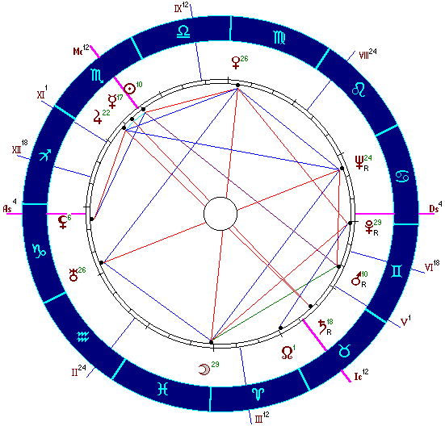

Мужчина, родился в Ипсвиче (53 N, 0 W), 3 ноября 1911 г. в 11:48 GMT. Умер, возвращаясь с работы со своим приятелем, сидя на заднем сидении. Они столкнулись с машиной, и голова натива была сильно повреждена. Столкновение произошло 10 октября 1931 г. в 17:45 в Ноттингеме. Он умер на следующий день.
Таблицы показывают, что восходящий Козерог редко участвует в каких-либо происшествиях, и в этом случае мы можем считать, что жертва никоим образом не несет за него ответственность.
Эта карта попала в руки уже после того, как первая часть этого раздела была написана, но она хорошо согласуется с тем, что в нем утверждалось, несмотря на прекрасные аспекты, которые также встречаются в натальной карте. Интересно, что Солнце довольно далеко от поражения, оппозиция с Сатурном широка. Квадратура Плутона с Луной может быть очень пагубной.
В таблицах нет плохих позиций в знаках, что является еще одним доказательством отсутствия психологической ответственности со стороны натива. Уран и Нептун ослаблены домами. Злых аспектов нет. Этот случай действительно выглядит одним из тех, в которых основная ответственность лежит на Плутоне, а эта планета не включена в Таблицу 3.
Возраст был почти двадцать лет 1-дирекционный Марс находится точно в квадратуре с радикальной Луной, асцендент совмещается с Ураном. В 1/4 вместе с некоторыми явно хорошими дирекциями, имеем Сатурн в оппозиции с Юпитером. Отметим также, что 1 - дирекция устанавливает Уран почти в квадратуре с Меркурием-Сатурном. Первичной дирекцией асцендент устанавливается в оппозиции с Плутоном по широте - широта очень важный показатель для этой планеты.
Пример 16
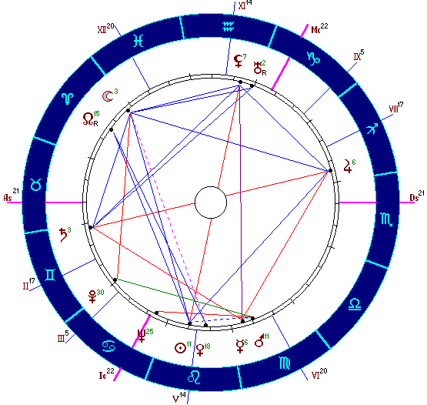

Юноша родился в Хертвордшире (52 N, 0 W) 2 августа 1912 г. около 22:50 GMT. Умный, красивый и прекрасный характер. Возвращаясь домой 25 марта 1930 г. на только-что купленном велосипеде с мотором, он врезался в грузовик и мгновенно умер.
Здесь также Солнце имеет только широкую оппозицию, оба светила принимают хорошие лучи сильного Юпитера, управляющего восьмым домом. Но эта планета снова находится в оппозиции с Сатурном, а Меркурий с Марсом в квадратуре к ним обоим. И опять Луна находится в квадратуре с Плутоном, хотя и расходящейся.
Марс в Деве - это единственное плохое табличное положение в знаке или в доме. Плохие аспекты: Солнце-Сатурн, Солнце-Нептун, Меркурий-Марс.
В дирекции дуга = 17 39'. Здесь нет близких дирекций 1 или 1/4, хотя есть много в пределах года или около того среди рассеянных мутабельных планет. Асцендент, как мне кажется , должен находиться примерно в 22.5 Тельца; тогда мы должны иметь: асцендент в квадратуре с Марсом (1 ), соединении с Сатурном (4/7) и управитель в квадратуре с асцендентом (1/4).
Говоря с точки зрения традиционной астрологии, я не должен был ожидать ранней смерти ни в этом случае, ни в предыдущем; но, очевидно, что в таких картах нужно серьезно учитывать Плутон, а он поражает Луну, что выглядит опасным.
Те, кто интересуется гипотетическими планетами, может посмотреть, что во всех примерах, приведенных здесь, Изида (Isis) - это мощный поражающий фактор. В Тр15 она находится в оппозиции с Луной, Луна в квадратуре с асцендентом, в Тр16 она в соединении с Луной, в N17 она на асценденте, в соединении с управителем и Солнцем. Я уже упоминал о ее действии как о неистовом Меркурии или, возможно, как Меркурий+Марс.
Пример 17
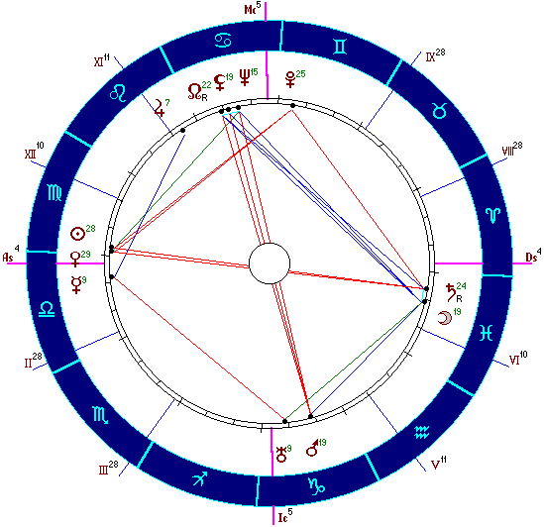

Юноша родился 21 сентября 1907 в 06:30 GMT в Мелкшиме, Уилтшир (52 N, 2 W). Он погиб, катаясь на велосипеде, поскользнувшись и оказавшись под автобусом. Он умер почти мгновенно, кости остались целыми, но печень была разорвана. Это произошло 8 декабря 1926 г. в 18:25.
Это не очень сложный случай. Есть тяжелые мутабельные поражения, которые снова включают Плутон, и есть также кардинальные поражения. Сравнительно сильный Юпитер - наиболее примечательная особенность гороскопа с положительной стороны, но у Юпитера есть три плохих минорных аспекта. Отметим, что это была авария на велосипеде и в наличии выделенное положение Меркурия.
В таблицах Сатурн ослаблен, как знаком, так и домом, отметим, что это случай с раздавливанием, и нужно ожидать, что эта планета будет расположена пагубно. Напряженности также тяжелые сатурнианские с одной уранианской (пробуксовка): Луна-Сатурн, Меркурий-Уран, Марс-Сатурн.
В 1 -дирекции дуга 19 13' - основная особенность - прохождение мутабельных знаков Сатурном, Плутоном, Солнцем и Венерой с поражением в кардинальных знаках Марса и Нептуна. Они образуют различные пагубные аспекты почти одновременно. Например, управительница асцендента (Венера) находится в квадратуре с управителем 8-го дома Марсом в четвертом доме. Марс близко подходит к оппозиции с Юпитером, а Луна к квадратуре с Меркурием и Ураном. Уран в тригоне с Солнцем м Венерой, но испытывает слишком серьезное поражение, чтобы его можно было использовать. Есть серьезные и характерные 1/4 дирекции: Луна в соединении с Сатурном очень близко по времени.

14. ПАДЕНИЯ
Здесь я использовал 31 хорошо определенный случай. Создается впечатление, что основной показатель - это поражения между Раком и Весами и, хотя и не так часто, между ними и Козерогом. Овен совсем не похож на знак, связанный с падением. Сатурн находится в Раке не менее, чем в 6 случаях и в двух Юпитерианских знаках по 4 раза в каждом, так что эти три положения в знаках охватывают больше половины случаев. Если Сатурн не находился в Раке, там часто находилась какая-нибудь другая пагубная планета. Рак несомненно связан с падениями, тогда как Козерог традиционно является знаком подъема и скольжения. Асцендент чаще всего во Льве (7 раз) и Деве (6).
Что касается положения планет в знаках вообще, я нашел, учитывая асцендент и 8 быстрых планет, что первые три знака содержат только 44 точки, против средних 70, самыми пустыми были Близнецы. Лев, Весы и Скорпион встречаются чаще.
Четыре наиболее часто занятых зоны - это первые несколько градусов кардинальных и мутабельных знаков и около 18 кардинальных и 14-17 мутабельных знаков. Эти зоны были упомянуты ранее в Разделе 11 "Удары" -падение включает в себя и удар.
Карта Принца Уэльского (в настоящее время Герцога Виндзорского), у которого было несколько падений на охоте, иллюстрирует все эти четыре зоны.
Исследуемые случаи:
- Пад1 - Мужчина, родился 12.04.1865 г. в 19:10 в Йорке. 14.10.1883 он упал с мачты в море и сломал себе спину и ногу.
- Пад2 - Мужчина , родился 16.08.1891 в 12:30 в месте с координатами 51 N 26 и 2 W 12. Сломал ногу и руку, упав с перекладины, пытаясь уклониться от фермы, соскользнувшей при подъеме. Это произошло в Южной Африке в феврале-марте 1925 г.
- Пад3 - Мужчина, родился 07.11.1922 г. в 12:43 в месте с координатами 51 N 24 и 2 W 10. 16.07.1930 г. сломал руку, упав с качелей.
- Пад4 - Женщина, родилась 31.10.1886 г. в 23:45 в Лондоне. Паралич в возрасте четырех лет из-за падения с качелей.
- Пад5 - Женщина, родилась 01.09.1898 г. в 04:00 в Мелкшеме, Уилтшир. Упала на причал при посадке в лодку, сильно ушибив основание позвоночника. Абсцесс вырос в марте 1915 г. и возвращался в январе 1919 г. и в феврале 1924 г.
- Пад6 - Женщина, родилась 21.02.1875 г. в 18:24 в Лондоне. Будучи в семь лет на детской вечеринке, упала и повредила правое бедро. Ранее в пять лет у нее была укорочена правая нога. 14.06.1910 упала и повредила таз, развился абсцесс и правую ногу пришлось удалить до бедра.
- Пад7 - Женщина, родилась 01.06.1890 г. в 13:12 в Лондоне. В три с половиной года она упала и сломала себе ключицу, что вызвало постоянную рану позвоночника и общий паралич; в десять лет она перенесла операцию, которая окончилась неудачно и она осталась калекой.
- Пад8 - Женщина, родилась 15.11.1914 г. в 01:10 в Брентвуде, Эссекс. Серьезно упала на морском курорте во время каникул 1925 г. Развился абсцесс позвоночника и она пролежала на спине в течение трех лет. Интересный момент - использование точек реакции.
- Пад9 - Мужчина, родился 06.10.1899 в 23:45 в Мелкшеме, Уилтшир. В сентябре 19143 г. операция на колене из-за варикозного расширения вен. В марте 1915 г. развилась водянка колена, как результат падения, повредившего оперированное колено.
- Пад12 - Женщина, родилась 23.11.1867 г. в 07:30 в Нью-Йорке. 19.08.1929 г. она запнулась о порог и упала, повредив левую ногу и ступню, сломав левую руку и порезав голову.
- Пад13 - Женщина, родилась 06.08.1884 в 19:11 в Лондоне. Примерно в 13:00 16.11.1923 г. поскользнулась и была смещена правая ступня на предплюсневой связке метатарсиального свода. Вопреки ожиданиям никакой боли и полное излечение.
- Пад14 - Мужчина, родился 23.04.1918 в 10:45 в Мелкшеме, Уилтшир. В июне 1922 г., занимаясь боксом, упал, получив сильный удар по голове.
- Пад15 - Женщина, родилась 14.03.1898 г. в 05:20 в Гринвиче, Кент. В два года сломала руку, в десять лет во время операции по выправлению деформации были сломаны ноги.
- Пад17 - Мужчина, родился 09.04.1877 г. в 20:30 в Сиднее, NSW. В возрасте пяти лет упал и разбил себе голову о каменный бордюр.
- Пад19 - Мужчина, родился 26.08.1907 г. в 08:00 в Лондоне. В октябре 1924 г. был парализован в результате падения с мотоцикла.
- Пад26 - Женщина, родилась 06.07.1887 г. около 01:15 в Паркстоуне, Дорсет. В детстве сломала ключицу.
- Пад27 - Мужчина, родился 05.01.1882 г. в 05:34 в Лондоне. С детства не мог ходить, поскольку повредил позвоночник, упав со стула.
- Пад28 - Адмирал Берд (смотри А.О. Июнь 1930) родился 25.10.1888 г. в 11:30 в Винчестере, штат Вирджиния.
- Пад31 - Мужчина, родился 16.10.1868 г. в 02:00 в Манчестере (М.А. за январь 1917 г.). Был сброшен лошадью и сломал правую руку, острая ограда пронзила бедро.
- Пад33 - Ребенок, родился 02.02.1925 г. в 19:00 в Бремене. 08.08.1930 разбил череп, выпав из окна (ШТЕРНС УНД МЕНШ, декабрь 1931 г.)

Другие случаи:
Король Вильям Третий был сброшен лошадью и впоследствии умер. N.N. 157, 252, 802, 976.
Пример 18
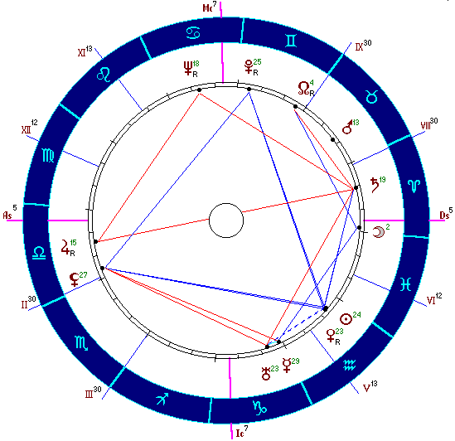

Карта младшего из двоих близнецов, родившихся 12 февраля 1910 г. в 21:00 и 21:30 GMT в Мелкшеме, Уилтшир (52 N, 0 W). Младший, карта которого показана здесь, умственно неполноценный в результате падения из детской коляски в возрасте двух лет. Однажды он сильно ударил по голове своего брата, но без серьезных последствий.
Здесь в мутабельных знаках нет планет, но кардинальные зоны представлены хорошо. Что касается несчастливой реакции на ум, Юпитер, управитель третьего дома, плохо расположен, а Сатурн в Овне принимает квадратуру Нептуна с середины неба.
Таблицы в этом случае проливают не много света. Однако, есть три напряженности характерного вида - Меркурий-Сатурн, Марс-Уран, Марс-Нептун.
Некоторые аспекты близки для одноградусной прогрессии: Марс близко подходит к квиконсу с Юпитером, Юпитер к квадратуре с Нептуном, Нептун к квадратуре с Сатурном.
Пример 19
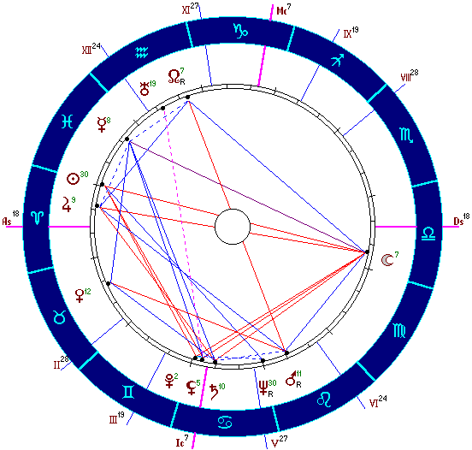

Девочка, родилась 20 марта 1916 г. в 06:40 GMT в Лондоне. Это случай Ошп4 и эта же самая карта фигурировала в непрекращающейся полемике о внутриутробном периоде, также опубликованном под названием "Предвзятость" в E.P.A. Ребенок сильно упал 16.08.1926 г., когда был на каникулах на острове Уайт. Девочка играла на крыше флигеля, оступилась, упала на застекленную крышу и была найдена без сознания на груде битого стекла. Она упала с высоты около тринадцати футов на каменные ступеньки, которые чудом не задели позвоночник. Она даже не порезалась и не было вредных последствий. Это дочь автора и первая кузина случая Пад8, приведенного выше.
Мы говорили, что Овен не является знаком падения. Но нельзя упасть, не поднявшись перед этим тем или иным способом, а Овен, тем более с восходящим Юпитером, определенно указывают на подъем вверх. Это несколько безрассудная карта.
Представлены две кардинальные зоны и одна мутабельная, а Луна в квадратуре с Сатурном ясно указывают на падение. Это сработало, но, возможно, взаимная рецепция спасла натива от худших последствий. И снова Луна и Юпитер находятся выше Сатурна. Марс в 5-ом доме показывает опасность на каникулах, но тригон Юпитера является естественной защитой.
В таблицах Меркурий в слабом доме. Есть несколько подчеркнутых напряженностей, выявляющих действие Сатурна: Солнце-Сатурн, Луна-Сатурн, Луна-Нептун, Меркурий-Сатурн, Сатурн-Нептун.
В 1-дирекции Солнце в квадратуре с Сатурном и Нептун в совпаде с Марсом достаточны для объяснения этой неудачи. При 1/4 мы имеем, к счастью, только Луну в оппозиции с Юпитером и М.С. в оппозиции с Сатурном.

15. МЕХАНИЗМЫ
Я думаю, что в этот раздел можно включить любой несчастный случай, в котором фигурирует тем или иным образом инструмент, изготовленный из металла. Посуда, как класс, находится под влиянием Меркурия и, более конкретно, Девы. Но этот раздел рассматривает несчастные случаи, связанные с механизмами, названными так более точно. Ряд случаев, уже приведенных выше, в той или иной мере включает механизмы; таковы большинство несчастных случаев, связанных с транспортом.
Я располагаю очень небольшим количеством случаев, более строго связанных с инструментами, но они, по-видимому, указывают на мутабельные поражения, общие для всех несчастных случаев, и здесь есть особое выдающееся положение Девы и Скорпиона. Овен и Лев - это знаки, часто прилагаемые к технике, и поэтому они открыты для несчастных случаев такого рода; возможно, эти знаки имеют определенное сродство со сталью; возможно, Лев является общим знаком, поскольку, когда он восходит, Овен часто находится на меридиане. Хорошо представлены Близнецы-Стрелец.
Случаи:
- Мех1 - Мужчина, родился 25.06.1891 г. в 08:10 в Хольте, Уилтшир. Это случай 1 в S.D. и показывает довольно типичные мутабельные поражения; Лев восходит с пагубным влиянием в Деве - вечное предупреждение избегать механизмов.
- Мех2 - Мужчина, родился 16.05.1900 г. в 07:29 в месте с координатами 48 N и 122 W. Большая часть пальцев оторвана при аварии механизма. Ничего в Деве, но сильные поражения Близнецы-Стрелец. Асцендент находится почти в том же самом градуче, который был занят Марсом в Мех1.
- Мех3 - Мужчина, родился 01.12.1900 в 24:00 на Фолклендских островах. В двадцать пять лет потерял руку, упав в судовой двигатель.
- Мех4 - Ребенок, родился 17.10.1906 г. в 19:30, близ Лондона. Погиб, попав в сельскохозяйственную машину. У меня нет ссылки на источник об этом случае, который где-то был опубликован, если я не ошибаюсь.
Пятый случай приведен ниже. Интересно, что из этих пяти случаев мы находим Марс в Деве в трех случаях, а в четвертом - в этом знаке находится Сатурн.
Пример 20
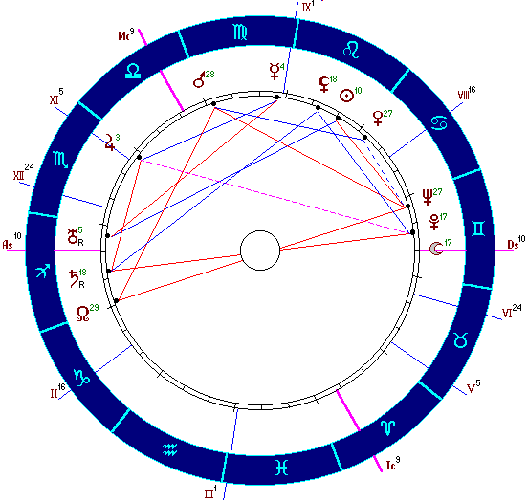

Мужчина родился 1 августа 1899 г. в 16:00 GMT в Бaте (51 N 10, 2 W 20). Он погиб (13,07.1916), работая на кране. Он положил голову на зубчатое колесо, которое начало вращаться.
Это сильно пораженная карта, где есть три серии поражений мутабельных знаков в начале, середине и конце креста. Натальное Солнце очень сильное, но по дирекциям оно должно их все миновать.
В таблицах Марс и асцендент находятся в неблагоприятных знаках, а Луна, Уран и Нептун находятся в слабых позициях в домах. Напряженности преимущественно уранианские: Солнце-Уран, Луна-Уран, Меркурий-Уран и Сатурн-Нептун.
Асцендент в оппозиции с Нептуном в 1 - дирекции, Уран в соединении с асцендентом в 1/4 дирекции.
Марс(р) в соединении с М.С.(r).

16. НЕСЧАСТНЫЕ СЛУЧАИ НА ЖЕЛЕЗНОЙ ДОРОГЕ
Трудно найти много случаев данного вида.
Один случай дан в N.N. 405, который случился с женщиной и был настолько ужасен, что ее волосы побелели. Она имела 6 планет в фиксированных знаках, из которых пять- в кресте. Это Солнце, Луна, Меркурий, Уран и Плутон, последний на куспиде 9-го дома. Марс и Сатурн в соединении в 6-ом доме. Очень плохая карта. Венера с минорными плохими аспектами, возможно, она управляет волосами.
В A.Q. за сентябрь 1930 приведен случай (обозначим ЖД 1) мужчины, который был разрезан на части когда на мотоцикле с другом пересекал железную дрогу, возвращаясь с вечеринки. Его дата рождения: 7:35, 11.03.1901, Параматта, N.S.W. Погиб 15.03.1930. У него шесть планет в мутабельных знаках с сильным поражением. Уран в оппозиции к Плутону, а Солнце и Меркурий в квадратуре к ним обоим. Луна в квадратуре к Марсу.
Случай ЖД2 - леди, родившаяся в 16:00, 2.5.1888, Кембридж. Она со своим мужем попала в Лионскую катастрофу в марте 1924 г. Муж погиб, а она была сильно повреждена, главным образом ее лицо. Через несколько месяцев она умерла от рака. Ранее она обжигала пальцы кислотой, работая в лаборатории, навсегда обезобразив себя.
В натальной карте у нее тесные соединения восходящих Марса и Урана -очень серьезное предупреждение. Собственно, это указание на опасность в экспериментах и смерть партнера. Более точные показатели - это тесная оппозиция Юпитера и Плутона на куспидах 3-го и 9-го домов. Имеется и фиксированная Т-квадратура с более широким орбом, но достаточно эффективная: Луна в оппозиции с Сатурном, а Солнце и Меркурий в квадратуре к ним обоим. Марс расположен в 2 Скорпиона в оппозиции с куспидой 8-го дома и формирует "большой крест" с Луной, Меркурием и Сатурном.
Рак, как сказано в E.P.A., обычно обнаруживается комплексом Солнца-Юпитера-Сатурна, их мы видим здесь, т.к. Сатурн во Льве (и в широкой квадратуре с Солнцем) и также близко к трину с Юпитером. Солнце близко к квиконсу с Марсом и Ураном.
Во время смерти Венера, управительница 1-го и 8-го домов, была в соединении с Нептуном на куспиде 8-го дома, если использовать 1 -дирекции. А в 1/4 -дирекции мы видим, что Марс и Уран находятся в оппозиции с натальным положением (Венеры или Нептуна? - перев.). В 1 -дирекции Плутон образует квадратуру с асцендентом.
Четвертый случай (ЖД3) имеет особый интерес. Это леди, родившаяся в Молине, Иллинойс в 4:30, 6.7.1908 г. 10 января 1927 г. она отошла от автомобиля своего мужа, чтобы пересечь колею электрической железной дороги. Ее ноги попали в яму, вырытую рабочими, она упала и обе ноги ее были отрезаны наехавшим поездом. Ее жизнь была спасена только потому, что муж быстро доставил ее в больницу. Она получила большую компенсацию от фирмы, занимавшейся ремонтом линии. Важнее, однако, была ее личная стойкость и жизнерадостность.
В ее карте не меньше 10 квадратов и 5 оппозиций и только 2 хороших аспекта. Юпитер во 2-ом доме показывает полученную компенсацию. Это особенная карта, связанная с потерей конечностей. Ужасное поражение кардинальных знаков. Почти все аспекты сходящиеся. Уран, несомненно, главный вредитель, тем более, что он управляет железными дорогами.
Теперь, если мы обратимся к стр.121 "Spleen", мы найдем данные о рождении в тот же самый день с нативом. Отличие заключается в том, что Луна уже прошла оппозицию с Сатурном и образовала секстиль с Юпитером. Не часто встречаются гороскопы на один и тот же день и сравнивать их очень поучительно. Смотрите также случаи Тр7 и Тр24.
Ни в одном из случаев нет сильного влияния Рака, который бы имел поражающий характер, но в каждом случае четко выражен Уран.

17. ОТРАВЛЕНИЯ
Смерть от случайного отравления, к счастью, происходит не слишком часто, и для того, чтобы попытаться найти фактор, который указывает на несчастье этого типа, я использовал карты самоубийц, а также убийства, совершенные с использованием яда.
Здесь есть поразительная особенность: не менее, чем в 6 из 10 использованных случаев Юпитер находится в Водолее. В двух других он находится в квадратуре с планетами в этом знаке, в другом случае он находится в противоположном знаке Льва и таким образом лишь в одном случае он не имеет вообще никакой связи с Водолеем. Его связь с Водолеем в случаях отравления выглядит, если и не закономерной, то весьма возможной, какова бы ни была причина отравления.
Следующая таблица выявляет обычно задействованные зоны:
- Ошп5: Сатурн в 27 Льва, Марс в 11 Стрельца.
- Яд1: Уран в 25 Льва.
- СУ4: Юпитер в 26 Скорпиона, Асцендент в 10 Стрельца.
- СУ5: Сатурн в 28 Льва, Меркурий в 13 Рыб.
- СУ6: Юпитер в 26 Льва, Меркурий в 12 Стрельца.
- СУ7: Уран в 23 Льва, Марс в 15 Рыб.
- СУ8: Юпитер в 28 Водолея, Луна в 16 Близнецов.
- N.N.298: Марс в 27 Водолея, Солнце в 9 Стрельца, асцендент в 16 Стрельца.
- N.N.450: Уран в 27 Тельца, Солнце в 12 Рыб.
- N.N.525: Юпитер в 24 Водолея.
Данные для Яд1 даны ниже.
Самоубийства СУ4 и СУ5 даны в S.D.
Самоубийства СУ6, СУ7 и СУ8 произошли соответственно:
(пол не указан) 23:41, 03.01.1861 г. в месте с координатами 52 N 30 и 0 W 00, умер 26.03.1902;
мужчина, родился в Женеве 12.07.1877 г. в 10:00, умер 30.06.1922 г.;
женщина, родилась в Женеве 17.10.1867 г. в 14:30, умерла 07.07.1922 г. Все случаи отравления.
Нептун - общий поражатель и таковым же является Плутон, особенно относительно Марса.
Я сомневаюсь в том, можно ли быстро и просто установить какие-либо правила для того, чтобы отличить случаи самоубийства от случайного отравления и отличить какие-либо или оба этих класса от жертв умышленного отравления. Возможно, что положение управителя и асцендента будут наиболее полезными в этом отношении. Но, даже если и так, у нас есть конкуренты, например, у Стрельца также высока доля несчастных случаев и выраженная склонность к самоубийствам. Эти три класса, конечно, должны перекрываться. Самоубийцы могут пострадать и от несчастного случая и от нападения и т.д.
Яд1 - это случай, источник которого я к сожалению не записал, но, кажется, женщина родилась вблизи Лондона 7 мая 1878 г. в 15:46, и заметка гласит, что она выпила лауданум примерно в три с половиной года, но выздоровела.
Этот случай сходен с Ошп5. В обоих случаях Венера находится в Овне; в Ошп5 она находится в оппозиции с Ураном, в Яд1 она находится в соединении с Сатурном и в квадратуре с Марсом. В каждом из них Юпитер находится почти в одном и том же градусе Водолея, в одном случае в квадратуре, а в другом - в тригоне с Нептуном. Ни одной из этих карт не грозит опасность быть принятой за карту саморазрушения, но Ошп5 имеет заметное сходство с S.D.6 для рождения всего в предшествующую ночь, которая сама по себе является головоломкой, т.к. содержит многочисленные явно хорошие аспекты.

18. ВЗРЫВЫ
Такие случаи, как и предыдущие, не часто случаются, поэтому я набрал их всего пять.
N.N. 800 - это углекоп, погибший при взрыве в шахте.
Есть случай, источник которого, как я думаю, М.А., хотя я не сохранил запись, юноши, взорвавшегося на бастионе. Он родился 17 декабря 1894 г., асцендент в 28 Рака. Это, конечно, не является несчастным случаем в строгом смысле нашего определения этого термина, если нельзя доказать, что взрыв произошел случайно, а не вследствии действия врагов. Более того, в подобных случаях нелегко точно узнать кто как встретил свой конец.
В-третьих: мужчина, родившийся 30 октября 1888 г. в 03:30 в Бристоле. Он попал во взрыв газа и испытал шок.
В-четвертых: интересный случай находится ниже.
В-пятых: случай, приведенный на стр. 100, A.Q., Июнь, 1931 г. Мальчик, родившийся 12.01.1922 г. в 10:15 стандартного тихоокеанского времени в месте с координатами 123 W 50 и 49 N. Он подорвался на зарядах, используемых для взрыва корней деревьев. Полное описание смотри в A.Q., кроме note erratum, как объясняется в сентябрьском выпуске, стр. 172. Самый интересный случай. Те, кто не доверяют большому тригону припишут несчастный случай этой конфигурации Луны, Марса и Урана, согласившись с тем, что парню достаточно везло, чтобы выйти из этого и других приключение без серьезных последствий. Отметим соединение Луны с Плутоном на куспиде пятого дома; несчастье парня обычно преследовало в игре. Эта карта не была включена в составленные таблицы, но она показывает несколько таких слабых элементов, как Меркурий и Уран в неблагоприятных домах и Луну и Марс в плохих знаках.
Эти случаи, столь малое количество которых может быть пригодно для нашего исследования, не подтверждают общей уверенности в то, что взрывами управляет Уран. У них есть общий фактор - то, что во всех из них Нептун находится в оппозиции. Уран сильно поражен только в случае углекопа (оппозиция с асцендентом). В двух случаях Луна находится в начале Девы, а в третьем там находится Марс. Во всех пяти случаях Луна находится в аспекте с Марсом - 4 тригона и 1 квадратура.
Пример 21
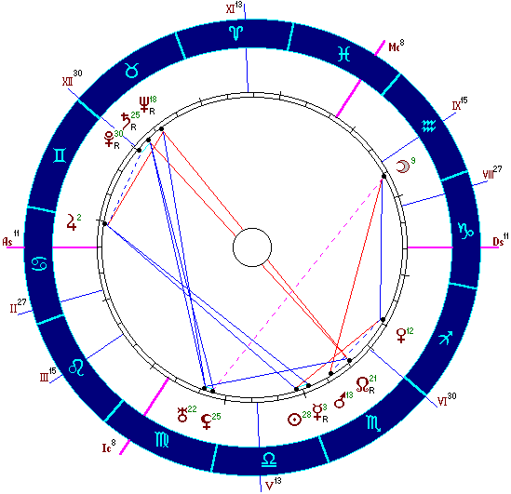

Мужчина, родившийся 20 октября 1882 г. в 20:50 GMT в Бате (51 N 10, 2 W 20). Он сильно обжег лицо и руки при взрыве, произошедшем из-за того, что выполняя эксперименты с изобретателем жаровни для кофе он зажег свою спичку, когда был включен газ.
Ответственность за этот случай несет сочетание Луны, Марса и Нептуна и оно приводит к тому, что нужно ожидать у натива определнной стремительности. Этот случай прекрасно иллюстрирует точки реакции Кеннисона, ибо rpt Урана точно в оппозиции с Венерой, а rpt Нептуна находится в точном соединении с Луной. Но эту карту нетрудно интерпретировать в любом случае. Те, кто верит, что может проследить все подробности в гороскопе, объяснит, что асцендент Рака указывает на домашний характер жаровни для кофе. Солнце в Весах и Луна в Водолее определенно соответствуют обстоятельствам.
Меркурий, Венера и Марс находятся в плохих знаках.

19. УВЕЧЬЯ ОТ ЖИВОТНЫХ
Они не строго соответствуют определению несчастного случая, ибо трудно отрицать умышленные действия в укусе и ударе коня. Однако, краткий обзор этой темы может быть полезен и такие случаи можно определенно отнести к несчастным случаям.
Основным указателем, очевидно, является комплекс Марс-Сатурн-Юпитер. Пример N8 является как раз таким случаем: здесь Марс находится в знаке Юпитера, а Юпитер находится в тригоне с Сатурном, действующим аспектом почти определенно является и квадратура Солнца с Марсом.
N.N. 63. "Тореадора" показывает Сатурн, восходящий в знаке Марса и в аспекте с Юпитером, действует квадратура Луны с Сатурном.
Жив1 - Девочка, родившаяся 14.06.1923 г. около 16:00 в Сиднее. N.S.W. В два года ее лягнула лошадь и она безнадежно заболела. Марс находится в квадратуре с Сатурном, но в тригоне с Юпитером, восходящем в знаке Марса. Квадратура светил с Ураном является действующим аспектом.
Жив2 - Леди, родившаяся 28.11.1864 г. в 21:40 в Уолсэлле, Стаффордшир. Летом 1876 г. ее серьезно покусала собака. Марс поражает Юпитер и Сатурн, задействованы оба светила.
Жив3 - Леди, родившаяся 13.09.1889 г. в 20:40 в Бирмингеме. Укушена собакой. Марс в соединении с Сатурном, оба в тригоне с Юпитером, который находится в квадратуре с Солнцем.
Смотри также Раз6 и Вильгельма Третьего, где гармоничная конфигурация Марс-Юпитер-Сатурн "нарушается" Ураном, Нептуном в Стрельце.
В случае нескольких собачьих укусов две злых планеты объединились в Рыбах, т.е. обе оказываются под влиянием Юпитера.
Вопрос об управлении различными видами животных - трудный вопрос и пока наблюдается небольшое согласие по нему, как в традиции, так и у современных писателей. стадные животные, вероятно, находятся под влиянием Водолея, по меньшей мере отчасти, и, кажется, существует мало сомнений в том, что лошади находятся под влиянием двух юпитерианских знаков - Стрельца и Рыб.
Быки, третий вид животных, который иногда является источником серьезных увечий, автоматически помещается в знак Тельца, но в N.N. 63 ничего не было в этом знаке, и по-видимому за него отвечает в основном противоположный знак - Скорпион. Я знаю двух других людей, которые с трудом увернулись от быков - у одного из них оба светила находились в Скорпионе в квадратуре с Сатурном, а у другого было несколько серьезных марсианских поражений в кардинальных знаках; ни у кого из них не было ничего в Тельце.
Два случая серьезного ужаливания насекомыми:
Осами: женщина, родилась 18.06.1904 г. примерно в 0:30, около Лондона.
Пчелами: женщина, родилась 20.05.1880 г., 12:30, в Бостоне, штат Массачусетс.
В обоих случаях были поражения в радиксе между Ураном и Солнцем, в обоих случаях в Близнецах. Из этих примеров следует, что этот знак имеет определенное сродство с царством насекомых.
Также имеется в случае Ран2 укус ос. Он может быть показан Юпитером в квадратуре с Ураном, но более вероятно Меркурием в соединении с Марсом в Близнецах.
Пад31 (сброшен лошадью) - это прекрасный пример комбинации Марс-Юпитер-Сатурн, ибо эти планеты в карте образуют сильный большой тригон, включающий Овна и Стрельца.
У меня не отмечены случаи укусов змеями, издавна связываемых с неподвижной звездой Фомальгаут в начале Рыб. Такие, конечно, так же редки в сегодняшней Англии, как и в Ирландии, но должно быть много таких случаев среди англо-индийцев, а также жителей тропиков.

20. АНАТОМИЧЕСКАЯ ЛОКАЛИЗАЦИЯ
Этот предмет сам по себе может привлечь внимание на долгие годы упорных исследований. Однако, создается впечатление, что помимо всего, традиционное учение правильно трактует вопросы, связанные с астрофизиологией. В этом разделе я попытаюсь классифицировать ряд уже приведенных случаев, согласно пораженным частям тела. Это может служить основой для будущих исследований и некоторые результаты даже такого элементарного исследования вопроса могут оказаться полезны.
ГОЛОВА
Случаи: Примеры 11, 13, 18; Пад 14,17,33; N.N. 853, 976; Тр4.
В этих девяти случаях не задействован Овен, и поэтому не подтверждается традиционная связь между этим знаком и головой.
Но в этом отношении значимым является асцендент. Расположив вышеприведенные случаи по порядку, мы находим:
- Пример 11: восходящий Уран в квадратуре с управителем первого дома.
- Пример 13: восходящий Юпитер в квадратуре с Сатурном и Венерой, в тригоне с владыкой первого дома.
- Пример 18: восходящий Юпитер в оппозиции с Сатурном в квадратуре с Нептуном.
- Пад14: восходящий Сатурн в соединении с Нептуном в квадратуре с Солнцем и Меркурием.
- Пад17: асцендент в квадратуре с Сатурном.
- Пад33: управитель первого дома, Меркурий в квадратуре с Марсом.
- N.N. 853: восходящий Уран.
- N.N. 976: восходящий Нептун (любопытный случай, ничего нет в кардинальных знаках).
- Тр4: Заходящий Сатурн (он находится в 8 от куспиды седьмого дома, но время приблизительное, он может быть на десценденте).
Соответствующие поражения Марсом:
- Квадратура с Сатурном;
- оппозиция с Луной;
- нет;
- оппозиция с Венерой, квадратура с Юпитером;
- квадратура с Солнцем и Меркурием;
- квадратура с Меркурием и Венерой;
- соединение с Солнцем и Меркурием;
- оппозиция с Солнцем;
- квадратура с Ураном.
Отсюда видно, что Марс зачастую сильно поражен в этих случаях. То же относится и к Меркурию.
Марс имеет тенденцию находиться вблизи конца знака. В этих девяти случаях его средний градус = 24.
N.N. 976 - это единственный случай, когда асцендент не поражен ни Сатурном, ни Ураном. Возможно, такое поражение является главным показателем.
Зоны, которые выглядят отмеченными: около 22 кардинальных знаков и конец фиксированных (21 - 27 ).
ЛИЦО
Примеры 6,10, 14, 21; ОЖ 6; Уд 19; Ошп2; N.N. 832.
Они показывают асцендент, пораженный Сатурном или, не так часто, Марсом, Юпитером или Ураном:
Пример 6: Сатурн в соединении с асцендентом.
Пример 10: Юпитер, Солнце в соединении с асцендентом, оппозиция с Марсом.
Пример 14: Сатурн в оппозиции с асцендентом.
Пример 21: Сатурн в полуквадратуре с асцендентом.
Ошп2 : Сатурн (ослабленный) в тригоне с асцендентом.
Уд19: Уран в соединении с асцендентом.
N.N. 832: Уран в соединении с асцендентом.
Здесь можно также отметить повторное появление области 22 кардинальных знаков (особенно Овна и Весов) и это часто находится под влиянием Венеры или Сатурна. Таким образом;
Пример 6: Венера в 22 Весов;
Пример 14: Сатурн в 22 Овна;
Пример 21: Солнце в 27 Весов;
Ошп12: Сатурн в 20 Овна;
ОЖ19: Солнце в 23 Овна;
N.N. 832: Нептун в 25 Овна.
Я отметил те же самые зоны при обезображивании лица экземой. Действительно, эта болезнь весьма беспокоила в случае, почти идентичном с Прим.6. Зона фиксированных знаков (вокруг 23 )также появляется при обезображивании лица.
В случаях обезображивания внешности, если это не только повреждения черепа, можно ожидать серьезного поражения Венеры, т.к. затрагивается личная красота. По-видимому, это и произошло в данном случае. В Прим.10 Венера находится в хороших аспектах с Сатурном, Ураном и Нептуном, но даже благоприятные аспекты трех злых планет, вероятно, не могут дать очаровательную внешность.
Характерный случай Misc.7: леди, родившаяся в Нью-Йорке, около полуночи 30/31.12.1872. Она упала, почувствовав себя дурно и разбила лицо о стул. Марс восходил в 19.5 Весов в оппозиции с Нептуном в 23 Овна, в квадратуре с Луной в 24 Козерога и Сатурном в 22 Козерога. Это очень убедительно иллюстрирует область кардинальных знаков. Венера в 21 Водолея касается зоны фиксированных знаков.
ЧЕЛЮСТЬ
Уд6 показывает обе вышеупомянутые зоны: Венера в 23 Козерога, Уран в 23 Водолея, Сатурн в оппозиции с асцендентом.
Я склонен поместить челюсть, сильные мышцы которой часто использовались, во всяком случае в первобытные времена, в битве, под влияние Марса, который в этом случае находится в квадратуре с Сатурном.
Марс в Стрельце показывает опасность от транспорта.
КЛЮЧИЦА
Переломы ключицы иллюстрируют три случая: Ран2, Пад7 и Пад26.
Здесь мы видим Луну в оппозиции с Ураном, Луну в квадратуре с Сатурном, Луну в оппозиции с Сатурном; два случая показывают комбинацию Близнецов и Рака.
ГРУДЬ
Случай : ОЖ7. Я склонен поместить этот орган скорее под влияние Венеры-Весов, чем Луны-Рака, как это традиционно предполагалось. В данном случае включены Венера-Весы, а также и Луна и Рак. Я обрел свою веру главным образом благодаря некоторым случаям ампутации из-за болезни.
РУКИ
Их можно поместить (основную часть) под влияние Девы со случайным воздействием в противоположных Рыбах. Иногда Меркурий испытывает поражение, часто включаются Близнецы-Стрелец.
Случаи:
Ошп3: левая рука из-за обваривания лишилась куска плоти. Солнце в Рыбах в полуквадратуре с Нептуном.
ОЖ7: Ожог рук. Солнце в Деве в квадратуре с Ураном.
ОЖ8: Ожог рук. Марс и восходящий Сатурн в Рыбах.
Мех1: оторвана рука. Сатурн в Деве в оппозиции с Юпитером в Рыбах.
Мех3: потеря руки. Марс в Деве в квадратуре с Солнцем в Стрельце.
Misc9: Мужчина, родился 07.12.1901 г. в 12:30 в Манчестере. Перелом левой руки. Солнце в соединении с Ураном в Стрельце. Меркурий в Стрельце в квадратуре с асцендентом в Рыбах.
Тр1 : Перелом правой руки. Марс в Рыбах.
Пад3: Раздроблена рука. Асцендент в 5 Девы в оппозиции с Ураном.
Пад12: Раздроблена левая рука. Квадратура Марса с асцендентом в Стрельце.
N.N.157: Раздроблена рука. Луна в Деве в оппозиции с Нептуном в Рыбах, Сатурн в Рыбах.
ЛАДОНИ
Кажутся закономерными поражения Близнецов - Девы и обычно есть аспект между Меркурием и Марсом, хотя и не всегда плохой.
Ран2: Сильный порез ладони разбитой бутылкой. Меркурий в соединении с Марсом в Близнецах.
ОЖ5: Сожжена кожа на правой ладони. Меркурий в Близнецах в секстиле с Марсом в Овне.
Уд5: Сильно разбита тыльная сторона ладони. Восходящие Меркурий, Солнце, Марс в Деве в квадратуре с Юпитером, Нептуном, Плутоном в Близнецах.
ПАЛЬЦЫ
Похоже, что эти случаи находятся под влиянием положительных мутабельных знаков.
Пример 8: Сломаны пальцы. Солнце в Близнецах в квадратуре с Марсом.
Ран3 : Отрезан палец. Меркурий в Близнецах.
Мех2 : Оторваны пальцы. Луна в совпаде с Ураном в Стрельце в оппозиции с Плутоном.
Разд6 : Палец отрезан при движении. Солнце в Стрельце, Марс в Деве в оппозиции с Луной в Рыбах.
Misc3: Мужчина, родился 12.12.1893 г. в 16:55 в Нью-Йорке. Два сломанных пальца, один при падении на катке, а другой во время шутливой борьбы, правый палец сильно порезан стеклом, переносица разбита на катке. Рождество 1921 г. Солнце в Стрельце в оппозиции с Нептуном, для носа смотри поражения Девы.
ПОЗВОНОЧНИК
Некоторые случаи показывают поразительное сходство:
Пад6: Солнце в 9 Девы в квадратуре с Сатурном в 6 Стрельца; Марс в 29 Близнецов.
Пад7: Солнце, Меркурий, Нептун в оппозиции с Марсом в 5 Стрельца, асцендент в 29 Девы.
Пад8: Марс в 3 Стрельца, Сатурн в 1 Рака.
Пад27: куспида 12 дома в 5 Стрельца; Марс во 2 Рака.
Как видно, по-видимому, включены две зоны.
ТАЗ
Случаи: Пад6, Уд18.
Они походят на случаи с позвоночником в появлении позиций в начале мутабельных знаков:
Пад6: Солнце в 3 Рыб в квадратуре с Марсом в 5 Стрельца.
Уд18: Юпитер в 4 Рыб в оппозиции с Ураном.
СЕЛЕЗЕНКА
Два случая: Уд17 и Misc2: Мужчина, родился 05.09.1915 г. в 05:00 в Скрэнтоне, штат Пенсильвания. Потерял селезенку в результате несчастного случая. В обоих случаях - спутники Рака.
ПУЗЫРЬ
Смотри Пример 8: Уран в 12 Скорпиона в оппозиции с куспидом восьмого дома, по-видимому, отвечает за него.
Любопытно, что случай смерти, как результата операции на пузыре (мужчина, родился 08.05.1836 г. в 24:00, Ланкашир) также показывает Уран на куспиде второго дома. Сатурн в 1 Скорпиона в тригоне с Луной и Ураном, но в квадратуре с Нептуном.
ПЕЧЕНЬ
Примеры 9 и 17. Они показывают очень похожие поражения, захватывающие окончания Девы-Рыб. Эта область определенно относится к печени.
НОГИ
Сломанные ноги чаще всего представлены плохими аспектами в мутабельных знаках и поражениями Юпитера. Часто Марс поражает эту планету и обычный случай, когда Марс находится в юпитерианском знаке или Юпитер - в марсианском. Юпитер, по-видимому, часто находится во Льве. Реже встречаются поражения Юпитера-Сатурна, и случайно скорее всего случайно затрагиваются Сатурн и Козерог, вместо Юпитера и Стрельца, даже если в описании несчастного случая не упоминаются колени.
Важная зона - 10 Овна (реже Рака, Весов или Козерога).
Случаи:
Пад6: Удалена правая нога . Юпитер в Скорпионе в оппозиции с Нептуном.
Тр1 : Сломано бедро. Марс в Рыбах, Венера в 10 Овна, Юпитер во Льве.
Тр24: Ампутирована правая нога . Юпитер в соединении с Марсом в Овне.
Пр19: Обожжено бедро. Юпитер в 9 Овна.
ЖД3 : Отрезаны ноги. Сатурн в 10 Овна, Юпитер во Льве.
Ошп6 : Обварены ноги. Юпитер во Льве, Марс в 10 Овна.
Ошп10: Обварены ноги. Луна в 13 Овна, Юпитер в 19 Овна, Сатурн в 29 Овна.
Тр7 : Сломаны ноги. Юпитер в соединении с Марсом в Овне, сравни с Тр24.
Тр15: Перелом ноги. Юпитер в соединении с Марсом, Луна в 11 Козерога.
Уд2 : Потеряна левая нога. Юпитер в соединении с Марсом.
Уд4 : Потеря левой ноги. Юпитер в Скорпионе, Солнце в Рыбах в квадратуре с Ураном.
Уд7 : Раздроблена нога. Юпитер во Льве в квадратуре с Сатурном, Меркурий в 11 Весов.
Уд9 : Раздроблены обе ноги. Марс в 8 Весов в квадратуре с Сатурном.
Уд19 : Ампутирована нога. Юпитер в 13 Козерога в соединении с Сатурном; Меркурий в квадратуре с Нептуном (сепсис).
Пад1: Сломана нога. Юпитер в Стрельце в оппозиции с Ураном, Марс в 7 Рака в квадратуре с Нептуном.
Пад2: Сломана нога. Юпитер в оппозиции с Меркурием и Сатурном.
Пад15: Сломаны ноги. Юпитер в полутораквадратуре с Марсом, поражения Близнецов и Стрельца, Юпитер в 7 Весов.
КОЛЕНИ
Уд3 : Раздроблена коленная чашечка. Очевидно, Луна в Стрельце в оппозиции с Юпитером в Близнецах, Уран в квадратуре с Луной по 1 -дирекции.
Пад9 : Вода в колене. Марс в 9 Козерога.
Здесь также кажется задействованной зона 10 кардинальных знаков.
СТУПНИ
Разд6: Ступня, сломанная лошадью. Луна в Рыбах в оппозиции с Марсом.
Пад12: Порез ступни. Нептун в квадратуре с Ураном в восьмом доме, также поражения Стрельца.
Разд4: Раздроблена ступня. Солнце в Стрельце в оппозиции с Сатурном.
Ран4: Порез ноги. Юпитер в Рыбах в оппозиции с Ураном в квадратуре с Меркурием.
ОЖ4: Ожог ступни . Юпитер в Рыбах.
Пад13: Ушибы (раны) ступни. Сатурн в Близнецах в квадратуре с Ураном.
РАЗНОЕ (Misc)
Ниже приведено несколько отдельных случаев. Они могут быть использованы для сравнения.
Лодыжка: Тр6.
Глаз: Уд1.
Волосы: N.N.405.
Почка: Уд16.
Нос: Misc 3, выше.
Зубы: Тоже самое.
Язык: Пр14.

Применяемые сокращения:
- E.P.A. - Энциклопедия психологической астрологии
- P.A. - Принципы астрологии
- S.D. - Символические дирекции в современной астрологии
- A.Q. - Астрология. Ежеквартальный выпуск
- M.A. - Современная астрология
- B.J.A. - Британский журнал астрологии
Использовались данные только с точными моментами рождения. Отсутствие ссылок означает, что данные взяты из личных источников.
Случаи, которые иллюстрируются натальными картами, называются в дальнейшем "Примерами" и имеют сплошную нумерацию. Все другие данные называются просто "Случаи" и имеют ссылку на источник, если они уже были опубликованы, если же они ранее не упоминались в печати, то имеют нумерацию с кратким обозначением вида несчастного случая:
- (УТ) = утопление
- (Ошп) = ошпаривание
- (УД) = удары
- (ОЖ) = ожоги
- (Разд)= раздавливание
- (Ран) = раны и порезы
- (Тр) = транспорт
- (СУ) = самоубийства (суицид)
- (Пад) = падения
- (Мех) = механизмы
- (ЖД) = железная дорога
- (Яд) = яды
- (Жив) = животные
- (Misc)=разное

